Podnosilac: „DOBOJPUTEVI“ d.d. Dobok Jug
Adresa: Doboj Jug, Usorska 130
Pogon: Asfaltna baza kapaciteta do 160 t/h
Adresa pogona: Jelah b.b.-općina Tešanj

ZAHTJEV

ZA IZDAVANJE OKOLINSKE DOZVOLE
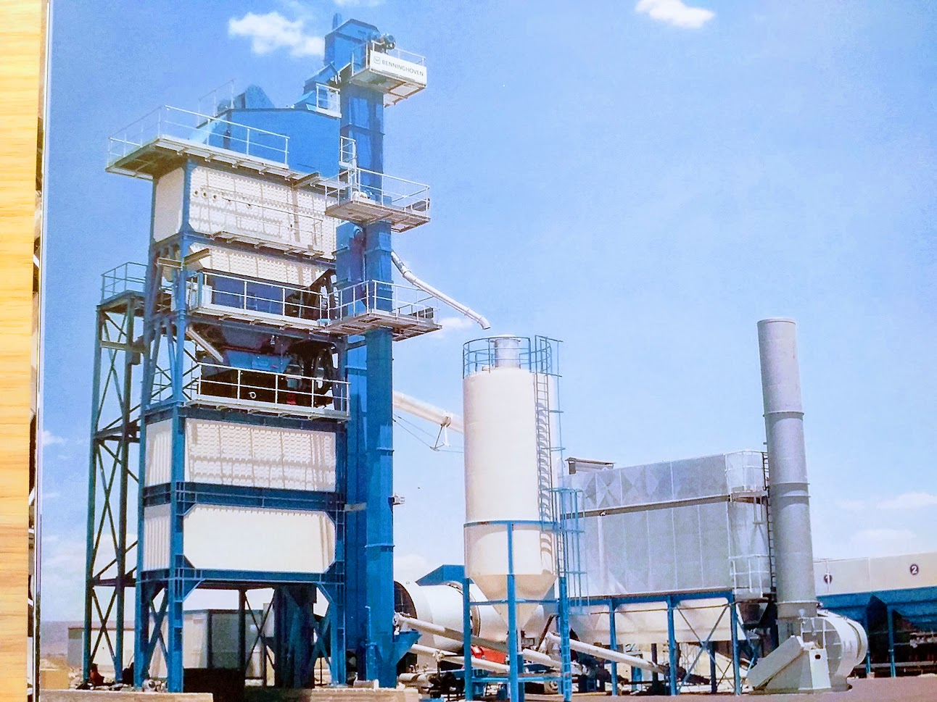

Zahtjev izradili:

R.b. | Ime i prezime | Stručna sprema | Potpis
1. | Nijaz Brkić | dipl.ing.znr.i žo
2. | Elmir Omić | dipl.ing građ.
3. | Zdravko Barišić | dipl.ing.građ.
S A D R Ž A J

Opšti podaci o preduzeću | 4
Izvod iz prostornog plana | 5
1. LOKACIJA POGONA I POSTROJENJA | 7
2. OPIS POGONA, POSTROJENJA I AKTIVNOSTI | 8
2.1 Opis pogona i postrojenja | 8
2.2 Opis tehnološkog procesa | 15
3. OPIS OSNOVNI I POMOĆNIH SIROVINA, OSTALIH SUPSTANCI I ENERGIJE KOJA SE KORISTI ILI KOJU PROIZVODI POGON I POSTROJENJE | 20
4. OPIS IZVORA I EMISIJA IZ POGONA I POSTROJENJA, PRIRODE I KOLIČINE PREDVIĐENIH EMISIJA IZ POGONA I POSTROJENJA U OKOLIŠ (ZRAK, VODA, TLO) KAO I IDENTIFIKACIJA ZNAČAJNIH UTICJA NA OKOLIŠ | 23
4.1 Opis izvora i emisija iz pogona i postrojenja | 23
4.1.1 Emisije u atmosferu | 24
4.1.2 Emisije u tlo i vode | 25
4.1.2.1 Emisije u tlo | 25
4.1.2.2 Emisije u vode | 26
4.1.3 Čvrsti otpad | 26
4.1.4 Buka | 26
4.2 Grafički prikaz pogona – mjesta emisije | 27
5. OPIS STANJA LOKACIJE POGONA | 28
6. OPIS PRIRODE I KOLIČINE PREDVIĐENIH EMISIJA IZ POGONA I POSTROJENJA U OKOLIŠ (ZRAK, VODA, TLO) KAO I IDENTIFIKACIJA ZNAČAJNIH UTICAJA NA OKOLIŠ | 29
6.1 Uticaj na atmosferu | 29
6.2 Uticaj na tlo i vode | 29
6.2.1 Uticaj na tlo | 30
6.2.2 Uticaj na vode | 30
6.3 Uticaj buke | 30
7. OPIS PREDLOŽENIH MJERA, TEHNOLOGIJA I DRUGIH TEHNIKA ZA SPRJEČAVANJE ILI UKOLIKO TO NIJE MOGUĆE, SMANJENJE EMISIJA IZ POSTROJENJA, TE MJERA ZA SPRJEČAVANJE PRODUKCIJE I ZA POVRAT KORISNOG MATERIJALA IZ OTPADA KOJI PRODUCIRA POSTROJENJE | 31
7.1 Mjere za sprječavanje emisija u atmosferu | 31
7.2 Mjere za sprječavanje i minimiziranje čvrstog otpada | 32
7.3 Mjere za sprječavanje i minimiziranje otpadne vode | 33
7.4 Mjere za sprječavanje buke | 34
7.5 Mjere zaštite stanovništva u naseljima | 34
8. POVRAT KORISNOG MATERIJALA IZ OTPADA | 34
9. OPIS OSTALIH MJERA RADI USKLAĐIVANJA S OSNOVNIM OBAVEZAMA OPERATORA, POSEBNO MJERA NAKON ZATVARANJA POSTROJENJA | 34
10. OPIS MJERA PLANIRANIH ZA MONITORING EMISIJE UNUTAR PODRUČJA I/ILI NJIHOV UTICAJ | 34
11. PREDVIĐENA ALTERNATIVNA RJEŠENJA | 35
12. KOPIJE ZAHTJEVA ZA DOBIJANJE DRUGIH DOZVOLA KOJE ĆE BITI IZDANE ZAJEDNO SA OKOLINSKOM DOZVOLOM | 38
13. NETEHNIČKI REZIME | 38
14. PLAN UPRAVLJANJA OTPADOM | 40
14.1 Uvod | 40
14.1.1 Osnovno o otpadu | 40
14.2 Podaci o otpadu | 41
14.2.1 Porijeklo | 42
14.2.2 Vrsta i sastav | 42
14.2.3 Količina otpada | 44
14.3 Opis postojećih mjera kontrole, sprječavanja i smanjenja proizvodnje otpada | 45
14.4 Odvajanje otpada | 45
14.5 Odlaganje otpada | 46
14.6 Metode tretmana | 46
15. Lista priloga | 47

- Prilozi

U skladu sa odredbama Pravilnika o uvjetima za podnošenje zahtjeva za izdavanje okolišnog dopuštenja za pogone i postrojenja koja imaju izdata dopuštenja prije stupanja na snagu Zakona o zaštiti okoliša, izrađen je Zahtjev za okolinsku dozvolu za pogon nove „ASFALTNA BAZA“,koja će se na lokaciji Jelah b.b. u općini Tešanj. Postrojenje će biti u vlasništvu preduzeća „DOBOJPUTEVI“ d.d. Doboj Jug.

1. Ime i adresa pogona

Tabela br.1
Osnovni podaci o operateru
1. | Naziv kompanije | „DOBOJPUTEVI“ d.d. Doboj Jug
2. | Pravni oblik | Dioničarsko društvo.
3. | Vrsta zahtjeva | Novi pogon asfaltne baze
4. | Adresa kompanije | Doboj Jug, Usorska 130
5. | Naziv pogona/postrojenja | Asfaltna baza
6. | Adresa pogona/postrojenja | Jelah b.b.-općinaTešanj
7. | Telefon/fax: | +387 32 691-474 ,+387 32 691-491
8. | e-mail | dobojput@bih.net.ba
9. | Službena kontakt osoba | Omić Elmir
10. | Identifikacijski broj | 4218113270004
11. | Poreski broj | 218113270004
12. | Rješenje o upisu u sudski registar | U/I-1177/02
13. | Sud kod koga je kompanija registrovana | Kantonalni sud Zenica
14. | Šifra djelatnosti društva | 42.11
15. | Direktor | Saća Prnjavorac

Izvod iz prostornog plana

1. LOKACIJA POGONA I POSTROJENJA
Lokacija nove asfaltne baze „DOBOJPUTEVI“ d.d. Doboj Jug se nalazi u industrijskoj zoni opštine Tešanj, na adresi Jelah bb. Pristup će biti omogućen preko mjesne saobraćajnice koja će graditi i nadovezivati na magistralni put M4 Doboj-Teslić. Parcela na kojoj će se graditi baza označena je kao k.č. brojevi 985/1 i 985/2 k.o. Jelah-Tešanj, površinu cca. 23 944 m², cjelokupna u vlasništvu investitora. Manipulativni prostor iznositi će cca. 4 000-5.000 m². Užu okolicu čine proizvodni-industrijski objekti zone: mašinska obrada metala „Ogrić metali ing“d.o.o. Tešanj. Pored ovih objekata, još okolicu čine zelene obrađivane površine uz rijeku Usoru koja je udaljena od pogona asfaltne baze cca 700 m i nalazi se zapadne strane pogona. Širu okolicu čine proizvodni, poslovni i stambeni objekti Jelaha i opštine Usora. Pored naseljenog i izgrađenog područja užu i širu okolicu čine zelene površine, obrađivane i neobrađivane, šumoviti krajolici i brdski reljef. U užoj okolici pogona nema spomenika kulturne baštine BiH .

Na sljedećim slikama prikazana je situacija, te satelitski snimak šireg i užeg lokaliteta budućeg pogona.

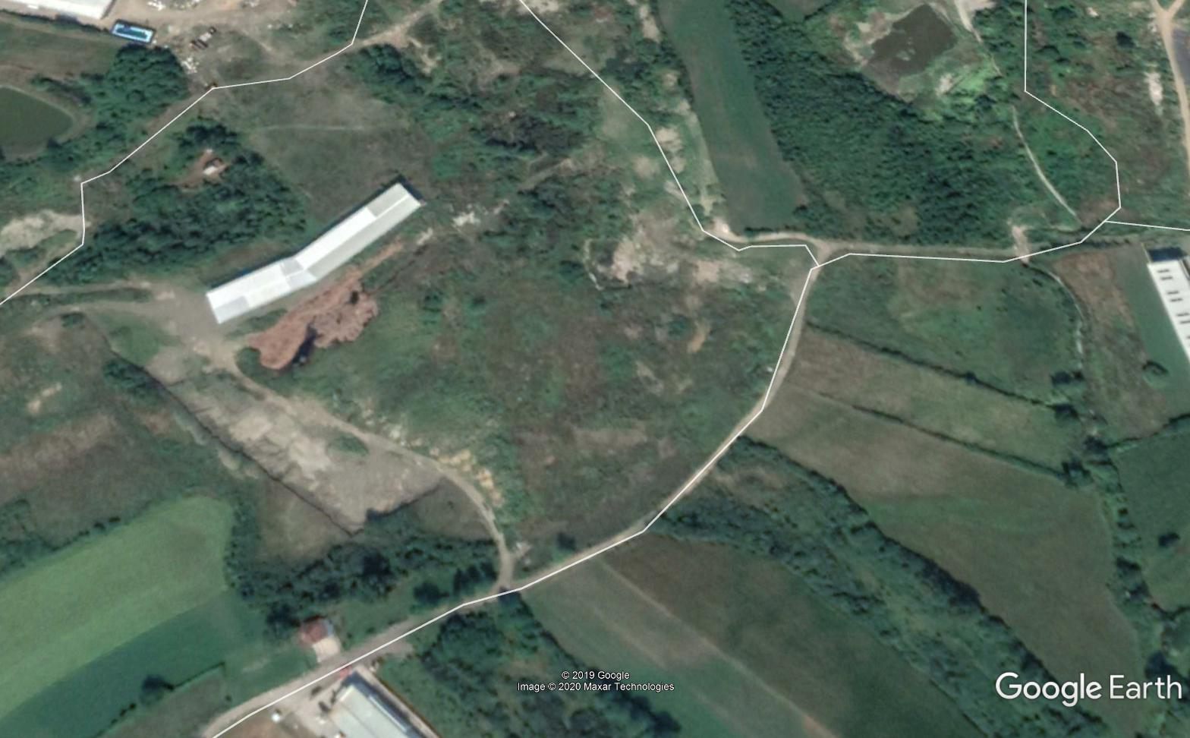
Područje asfaltne baze
„Dobojputevi“ d.d. Doboj Jug

Slika 1.1 Satelitski snimak užeg lokaliteta

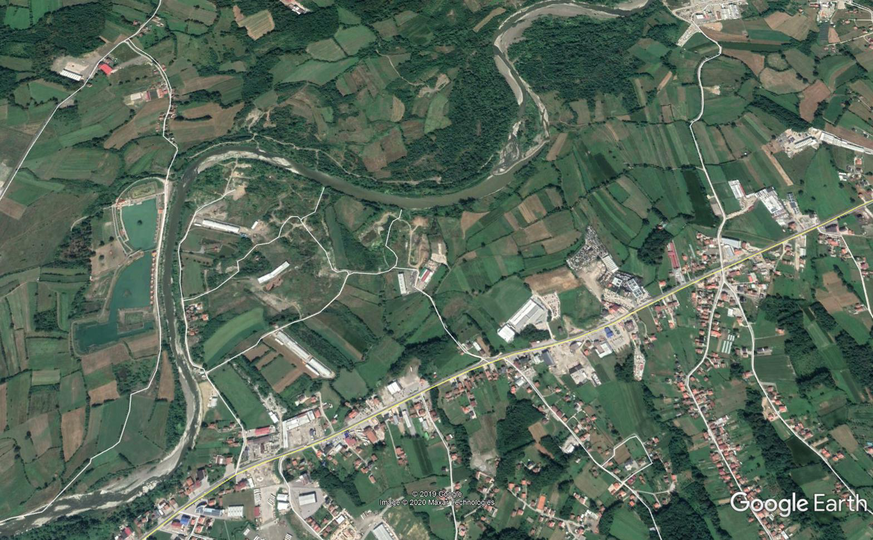

Slika 1.2 Satelitski snimak šireg lokaliteta

2. OPIS POGONA, POSTROJENJA I AKTIVNOSTI
2.1 Opis pogona i postrojenja
Na lokalitetu će se nalaziti slijedeći elementi:
- asfaltna baza sa pratećom procesnom opremom,
- nadstrešnice za frakcije,
- manipulaciona površina.

2.1.1 Asfaltna baza sa pratećom procesnom opremom

Na narednoj slici dat je nacrt predmetnog pogona i raspored opreme.

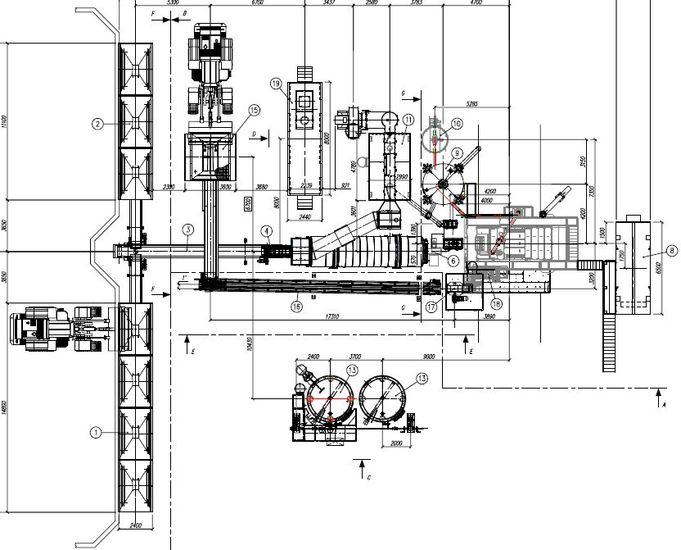
Slika 2.1 Nacrt asfaltne baze: dozatori (1,2), trake (3,4), sušnica (5), ventilator i plamenik (6), toranj za miješanje (7), kabina operatora (8), silos za filer (9), uređaj za dodavanje polimernih vlakana (10), uređaj za otprašivanje (11), silos asfalta (12), spremnici bitumena (13,14), predozator reciklaže (15), dozator reciklaže (16), elevatore reciklaže (17), spremnik komprimiranog zraka (19)

Pogon će zauzimati cca. 4.000-5.000 m² od ukupne površine lokaliteta.

Na osnovu projektne ponude i dokumentacije od proizvođača asfaltne baze Benninghoven „ECO 2000“:

- Predozatori:
- Uređaja za dozirenje (Dozator) ADL kojeg čine: 7 dozatora, 7 traka za dosipanje i 2 vibratora na lijevku za doziranje.
- Sabirna traka koja se sastoji od: pogonske stanice GB650, transportnih traka i stezne stanice.
- Sabirne trake i trake za dodavanje koje se sastoje od: pogonske stanice GB650, transportnih traka i stezne stanice.
- Nosivih elemenata za predozator, koji se sastoje od: osnovnog modula predozatora i uređajima za upravljanje dozatorom i transportnim trakama.

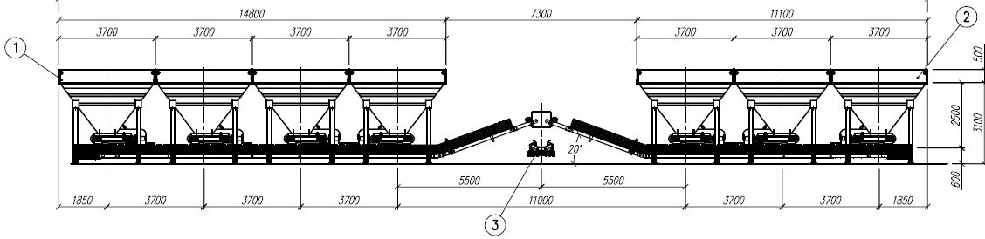
Slika 2.2 Bokocrt dozatori (1,2) i traka (3)

- Postrojenje za sušenje i zagrijavanje tip „TT 8.22“:
- Sušara, koja se sastoji od: traka za punjenje i povrat, osnovne i noseće konstrukcije, pogonski valjci, postolje za plamenik i dr.
- Uređaj za loženje (plamenik) koji se sastoji od: Plamenika (monoblock, na prirodni plin/loživo ulje) tip; EVO JET 2FU G-OI-FG snage 11 850 kW, pumpe plamenika za loživo ulje, plinski vod sa zaštitom i brojač lož ulja.
- Dobava goriva, od transferpumpe za lož ulje.
- Mjerni uređaji, koji se sastoji od: uređaja za mjerenje podpritiska i mjerenje temperature na izlazu iz sušare (Fe-Ko-Senzor).
- Upravljački dijelovi za sušaru, koji se sastoje od: osnovnog modela za sušaru, upravljanje za trake, pogonom, plamenikom.

- Sustav za otprašivanje 44.000 Nm³/h
- Kanal za sirovi plin.
- Gornji dio filtera, koji se sastoji od: predseparator, godnjeg dijela fitera tip: AFA-3049, mehanizma za čišćenje pomoću reverzibilnih traka, filterske vreće Ammatex S, aluminijski nosač filterske vreće, kućište donjeg filtera, puž za filter, temperaturni senzor, ventilator otprašivanja sa motorom i ljestve do krova fitlera.
- Kanal za čisti plin (dimnjak), koji sastoji od: kanala za čisti plin i ventilatora.
- Upravljački dijelovi za otprašivanje, koji se sastoje od: osnovnog modula za otprašivanje, upravljanje ventilatorom i regulatora brzine ventilatora.

- Toranj za miješanje:
- Vrući elevator, koji se sastoji od: glava elevatora sa pogonom i platformom za održavanje HE II snage 22 kW, podnožja elevatora s ulaznim liejvkom, kanal sa lancem i košaricama, lijeva (spoj vrućeg elevatora na sito).
- Presijavanje, koje se sastoji od: sito za presijavanje „BS-1-23.2-ECO“, komplet umetaka za sito, pneumatski pogon za zaklopac za preusmjeravanje – sito/obilazak, pneumatski pogon za izbor zadnje komponente u silos vrućeg materijala ili spremnik nadzrnja i usisni vod za otprašivanje sita i tornja.
- Silos vrućeg minerala, koji se sastoji od: silos za vrući minral 36, dozirni dio silosa vrućeg materijala s elektro-pneumatskim pokretnim zaklopcima, izolacije, sondi za kontinuirano mjerenje razine u komori za komponente, mjerni uređaji za temperaturu u komori za pijesak, u komori by-pass-a, međusilos za filer, kanal za nadziranje.
- Etaža za vaganje i miješanje, koja se sastoji od: konstrukcije, vaga za mineral, bitumen, filer, mješalice sa pratećim elementima (poklopci, lijevci, cjevovod).
- Dodatna oprema za mješaći toranj: konstrukcija za dizalicu nasitu.
- Benninghoven sistem za upjenjeni bitumen, koji se sastoji od: pumpe za ubrizgavanje bitumena i sistema za upjenjeni bitumen.
- Uređaj za dodavanje polimernih vlakana (Viatop), koji se sastoji od: skladišnog silosa (za polimerna vlakna), transporta polimernih vlakana pomoću zraka, dozator za granulat sa vagom, uređaj i modula za vlaknasti granulat.
- Potporna konstrukcija, stepenice i platforme.
- Opskrba sa komprimiranim zrakom, koja se sastoji od: vijčanog kompresora sa spremnikom za zrak i pneumatskog voda do potrošača.
- Upravljački dijelovi za: osnovni modul za toranj za miješanje, vrući elevator, sito, miješalicu i upjenjeni bitumen.
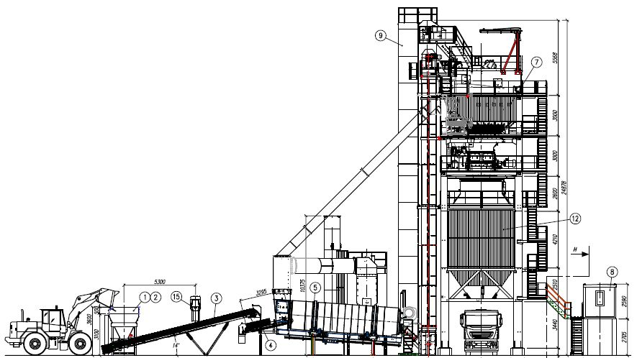
Slika 2.3 Bokocrt asfaltne baze: dozatori (1,2), trake (3,4), sušnica (5), toranj za miješanje (7), kabina operatora (8), silos za filer (9), silos asfalta (12) i predozator reciklaže (15)
- Silos za asfaltnu mješavinu:
- Silos za asfaltnu mješavinu, koji se sastoji od: tijela silosa 110 t/2, izolacije, zaklopki i stepeništa.
- Upravljački dijelov za silos miješanja: osnovni modul silosa za utovar.

- Opskrba punilom (filerom)
- Elevetor za punilo (filer), koji se sastoji od: glave i podnožja elevatora FG36, kanal sa trakom i košaricama.
- Toranj silosa za punilo, koji se sastoji od: silos za vlastito punilo (filer) sa donje strane, silos za kupljeno punilo (filer) sa gornje strane, sonde za neprekidno mjerenje stanja punjenja, ispušni ventil za vod punjenja, filter za otpadni zrak od silosa za kupljeno punilo (filer).
- Transport vlastitog punila (filera), koji se sastoji od: cijevi transportni puž – otprašivanje/elevator za punilo (filer), zaporni zaklopci na izlazu iz silosa i izlazu iz brane, ćelijski dozator ispod izlaza iz silosa i povratni vod za punilo (filer) – izlaz elevator/silos.
- Transport kupovnog punila (filera), koji se sastoji od: zapornih zaklopaca na izlazu silosa i puža, cijevni transportni puž silos/vaga za punilo.
- Dodatna oprema za oskrbu punila: priprema za pražnjenje vlastitog punila – filera.
- Upravljački dijelovi za punilo: osnovni modul za dobavu, upravljanje s elevatorom, s puževima, branom i ispustom silosa punila (filera) i ventilom za zatezanje.

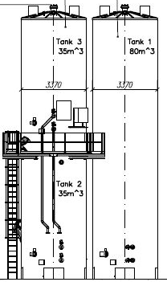
Slika 2.4 Spremnici bitumena

- Opskrba bitumena (E-bit)
- Spremnik (cisterna) za skladištenje bitumena, sastoji se od: spremnika tip „EB 80 S“ zapremine 80 m³, spremnika tip „EB 60 S“ zapremine 60 m³ i bočne mješalice.
- Cjevovod, koji se sastoji od: vodova za odzračivanje, voda za punjenje, voda za punjenje između pumpe za punjenje i spremnika, voda za punjenje između pumpe za punjenje i spremnika stojeći, vod za punjenje, mreža cjevovoda 30 m za doziranje i spremnik i sistema za uzimanje uzorka bitumena.
- Upravljački dijelovi za bitumen: osnovni modul za dobavu bitumena, upravljanje cisternama, pumpa za punjenje i doziranje bitumena i grijačima.

- Uređaj za dodatnu reciklažu starog asfalta (RAC)
- Uređaj za dozirane AGL, koji se sastoji od: lijevka za doziranje, vibratora za lijevak, trake za doziranje i vibracijske mreže.
- Sabirna traka, traka za dodavanje, koja se sastoji od: pogonske stanice GB650 za transporter trake, stezne stanice, vodoravne među konstrukcije 20 m, poklopca s trakom od pocinčanog čelika, produženje sabirne trake ispod predozatora.
- Elevator za RAP, koji se sastoji od: glave elevatora s pogonom i platformom za održavanje BE1 snage 7,5 kW, podnožja elevatora s ulaznim lijevkom, okna s trakom i košaricom
- Uređaj za hladno dodavanje u mješalicu: među spremnik s trakom za pražnjene i lijevkom za mješalicu.
- Zbrinjavanje vodene pare: cjevovod vodene pare od tornja za mješanje do otprašivanja.
- Upravljački ormar reciklaže starog (RAP), koji se sastoji od: odnovnog modula za reciklažu starog asfalta, upravljanje reciklažom starog asfalta i daljinsko upravljanje za vibracijsku mrežu, transportnom trakom, elevatorom s remenicom i tračnom vagom.

- Elektronika i mikroprocesorsko upravljanje
- Hardware računala, koji se sastoji od: računalnog ormara, radne stanice AS1, monitora, laserskog pisača, rutera za internet, UPS i dodatnim računalom kao Backup
- Software.
- Izvedene zaštite električnog postrojenja.
- Upravljački ormar pomoćnog pogona: osnovni modul za pomoćni pogon.
- Sigurnosne naprave: sistem ključeva vrata za održavanje na: sušari i elevatoru punila, vrućem elevatoru i mješalici i trakastom elevatoru.
- Kontejneri: komandni kontejner sa stepeništem, kontejner sa upravljačkim ormarom sa stepeništem

2.1.2 Nadstrešnice za frakcije
Nadstrešnice za frakcije će biti izgrađene naspram pogona asfaltne baze, u sjeveroistočnom dijelu lokaliteta. Prema situaciji od strane Investitora, one će se sastojati od 5 betonskih boksova.

Slika 2.5 Budući izgled nove asfaltne baze

2.1.3 Manipulativna površina

Manipulativna površina pogona (cca. 5.000 m²) se trenutno sastoji se od utabane zemlje sa rasutim tucanikom po čitavoj površini. Površina će se povezati sa ostatkom preduzeća i sa asfaltiranim pristupnim platoom kao i pristupnom saobraćajnicom. Po povoj površini kretati će se mehanizacija i transportni uređaji koji dolaze i odlaze sa pogona.

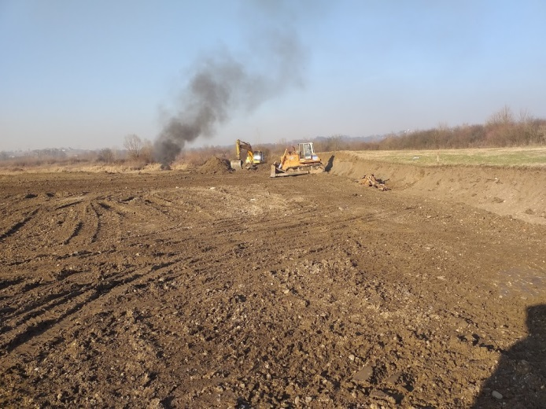 | 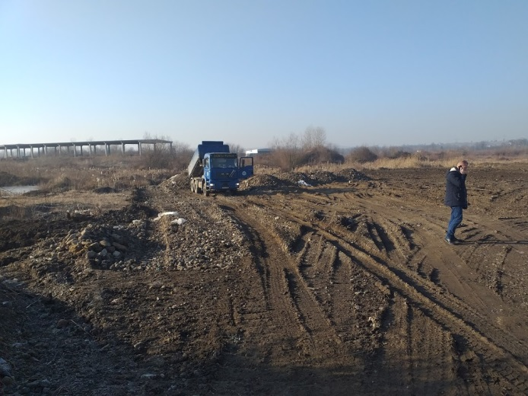
Slika 2.6 Manipulativna površina | Slika 2.7 Mjesto izgradnje pogon asfaltne baze

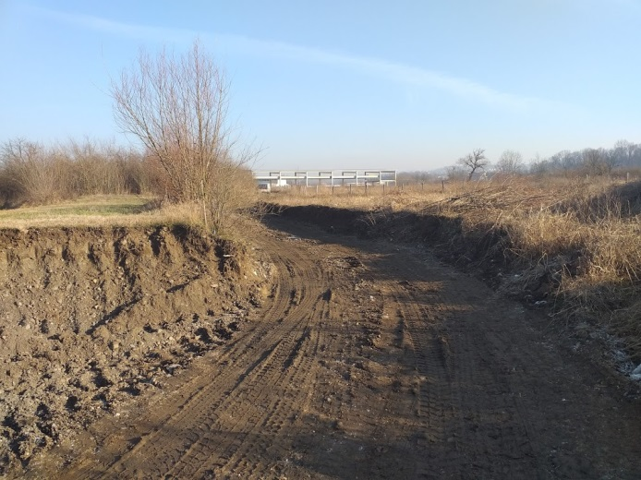 | 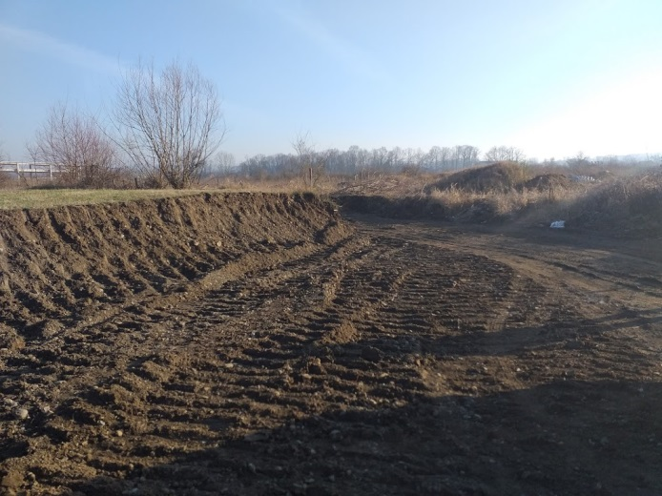
Slika 2.8 Planirana pristupna saobraćajnica | Slika 2.9 Izlaz prema pristupnoj saobraćajnici

  - Opis tehnološkog procesa

Proces proizvodnje asfalta na asfaltnoj bazi u vlasništvu „DOBOJPUTEVI“ d.d. Doboj Jug tipa „BENNINGHOVEN ECO 2000 “ sastoji se od više tehnoloških faza i operacija:

I FAZA
Prva faza je preddoziranja frakcije minerala u preddozatorima,odnosno prihvatnim bunkerima, za prihvat različitih granulacija minerala i različitih izvora minerala,kojih obično ima više.Za ovo postrojenje je predviđeno pet preddozatora, zapremine V= 8 m³. Iz preddozatora se vrši ravnomjerno doziranje materijala preko dozatora na sabirne transportere i sistemom transporta materijal odvozi u rotacionu sušnicu.
Tehnologiju predodoziranja materijala vodi procesor, koji upravlja izvršnim jedinicama, freventnim regulatorom i trakama za izuzimanje materijala. Proces se vodi putem unešenog recepta u kompjuteru tako da se vrši automatsko uključivanje preddozatora i podešavanje brzine, odnosno kapaciteta preddoziranja.Sama automatika omugućava da se zbog eventualnih slabih vremenskih uticaja (kiša,velika vlažnost materijala) izvrši ručna korekcija kapaciteta preddoziranja i to za sve preddozatore u određenom zadatom tehnološkom procesu.
Interni transport agregata između depoa i postrojenja asfaltne baze vrši se jednim utovarivačem volumena kašike 2,5 m³.

II FAZA

Druga faza je sušenje i zagrijavanje mineralnih sirovina u rotacionoj sušari, koja kao gorivo koristi ekstra lako lož ulje, toplinske snage 7,1 MW. Gorionik je montiran na čeonoj ploči sušare, odnosno na strani izlaza materijala. Kapacitet gorionika je 10 MW, odnosno do 100 l/h lož ulja. Gorionik ima modularni način rada, a modulacija kapaciteta gorionika se vrši iz komandne kabine prema potrebama izlazne temperature iz sušare.
U rotacionoj sušari se vrši sušenje i zagrijavanje materijala do potrebne temperature za miješanje asfalta. U unutrašnjosti sušare su specijalne lopatice za dizanje materijala zbog sušenja i istovremeno za transport istog od početka do kraja, odnosno izlaza. Sušenje je protusmjerno, što znači da materijal ide nasuprot vatri, koju proizvodi gorionik. Izlaz materijala iz sušare je predviđen prostim padom preko izlaznog lijevka. Iz lijevka materijal ide u vrući elevator. Temperatura na izlazu je 180 ⁰C.
Osušeni i vrući materijal iz sušare se transportuje elevatorom do vibracijskog sita za prosijavanje. Elevator se transportim lancem i koficama koji dižu materijal i prenose ga do izlaznog lijevka elevatoralijevka elevatora. Sušenjem i prosijavanjem materijala , te sagorijevanjem lož ulja nastaju plinovi, vodena para i prašina, koji se iz sušare ispuštaju putem odvodnog cjevovoda u predseperator, te preko filtera dalje u dimnjak, putem koji se ispuštaju u atmosferu.. U predseperatoru se izdvaja gruba prašina (veličine čestica > 300µm) koja se putem pužnog transportera i vrućeg elevatora vraća u proces proizvodnje. U vrećastom filteru se izdvaja preostala prašina iz struje vrućeg zraka, koja se preko pužnih transportera odvodi u sistem skladištenja i doziranja kao vlastito punilo (filer), a dim i zagrijani zrak se preko usisnog ventilatora i dimnjaka izbacuje u atmosferu izlazne temperature t= 110 ⁰C.
Filter ima pneumatsko otresanje vreća.Povremenim otresanjem vreća baterije vrećastog filtera, filer sa fluid- liftom odvodi u bunker za filer na vrhu tornja za miješanje. Za izvlačenje dimnih gasova je predviđen glavni ventilator odprašivanja tzv exhaustor.
Filterski sistem ima visok stepen odvajanja prašine iz struje zraka, tako da pri normalnim uslovima rada postrojenja asfaltne baze koncetracija prašine iz dimnjaka ne prelazi 20 mg/Nm³, što je u skladu sa standardima i propisima Evropske unije, kao i domaćim emisionim standardima. Proizvođač opreme garantuje postizanje ove efikasnosti u uslovima normalnog rada postrojenja.

III FAZA

Vrući mineralni agregat se doprema putem vrućeg elevatora na opremu za presijavanje, vaganje i miješanje. Ova faza obuhvata transport i presijavanje minerala, kao i transport punila sa više podfaza:
- transport minerala u sito vrućih minerala
- presijavanje u situ vrućih minerala
- sakupljanje prosijanih frakcija u bunkerima vrućih minerala
- transport vlastitog ili kupovnog punila u bunker punila

Procesnu opremu čine:
- sito za presijavanje vrućih mineralnih agregata
- međubunkeri za privremeno skladištenje prosijanih agregata na određene granulacije,odnosno frakcije
- sistem vaga (mineral,punilo i bitumen) i
- mješalica za umiješavanje afaltne baze

Osušeni i zagrijani mineralni agregat se iz sušare pomoću elevatora diže u sabirni koš, iz kojeg se dodaje na vibraciona sita radi prosijavanja. Na sitima se razdvaja mineralni agregat na četiri frakcije, a veličina frakcije je zavisna od ugrađenih sita odnosno njihovi otvora. Prosijane frakcije se prema granulaciji raspoređuju u posebne koševe (međusilose) za privremeno skladištenje vrućih prosijanih agregata.Krupnije frakcije se odbacuju. Iz međusilosa se prema zadanoj recepturi preko elektronske vage dodaje određena količina vlastitog ili kupovnog filera, preko elektronske vage punila, a nakon nekoliko sekundi dodaje se još i odvagana količina bitumena, kao i veziva. Na kraju se dodaju aditivi preko elektronske vage, kao što su npr granulati celuloznih vlakana ili elastomera, što zavisi od zahtijeva vezanih za proizvodnju asfaltne mase.. Nakon što se u mješalici izdoziraju frakcije minerala punilo i bitumen, te po potrebi određeni aditivi, slijedi miješanje. U mješalici se sve mase dobro izmješaju u konačan proizvod – asfaltnu masu. Količina jedne šarže je 3200 kg što za 50 ciklusa po satu iznosi 160 t/h. Pražnjenje mješalice vrši se preko skipne posude vođene po transportnoj pruzi u silos gotove asfalne mase.

IV FAZA

Četvrta faza obuhvata vaganje pojedinačnih komponenti asfaltne mase i miješanje, sa više podfaza:
- vaganje minerala kapaciteta do 2000 kg
- vaganje punila kapaciteta do 200 kg
- vaganje bitumena kapaciteta do 200 kg
- vaganje dodataka – aditiva u vidu elastomera i sl. kapaciteta do 20 kg
- vaganje drobljenog frezanog asfalta i dodavanje u mješalicu
- miješanje dodatnih materijala u mješalici u vremenskom intervalu po zadanom receptu

Ciklus miješanja mineralnog agregata, punila i bitumena u mješalici u zadanim vremenskim okvirima završava se otvaranjem zatvarača i ispustom asfaltne mase u skupnu posudu. Nakon toga se gotova asfaltna masa izručuje u silos za gotovu asafaltnu masu.
Automatika doziranja, vaganja i miješanja i miješanja komponenti asfaltne mase je izvedena sa najsavremenijom tehnologijom i opremom koju čini industrijski procesor i nadzorni računar. Prema tome sve faze vaganja, doziranja i vremenski interval miješanja po zadanom receptu automatski upravlja računar prema programu za proizvodnju asfaltnih masa. Nadzornim računarom vodi se proces, upisuju se recepti sa određenim recepturama, podešavaju se tehnološka vremena, vodi se statistika, potrošnja sirovina i kontroliše postupak proizvodnje asfalta.

V FAZA

Peta faza je skladištenje asfaltne mase u silos gotove mase, koja se do silosa doprema iz mješalice u skipnoj posudi. Silos gotove mase je opremljenj posebnim đžepom za izravno punjenje koji može preuzeti jednu ili više šarži tako da se proces miješanja ne ometa zbog promjene vozila.Postavljenj je neposredno ispod modula mješalice i služi za skladištenje gotove mase i utovar u kamione. Ima dvije komore zapremine po 25 tona. Komore su opremljenje lijevkom za istresanje sa električnim grijanjem i klapnom za istresanje. Iz silosa se asfaltna masa izručuje u kamione, a komande se izdaju preko komandnog uređaja za postrojenje. Proces se vodi preko komandnog uređaja za postrojenje, odnosno iz kompjutera asfaltne mase.
Pri istresanju asfalta iz silosa emituju se topli plinovi i pare koji nastaju miješanjem sirovina u tornju (mineralnog agregata i bitumena). Kako je bitumen različitog hemijskog sastava, a građen je od viših ugljovodonika i njihovi derivata, to je i sastav pare i pare koji se ispuštaju u atmosferu vrlo različit.
Asfaltna masa se odvozi za potrebe asfaltiranja puteva i drugih asfaltnih površina. Transport gotove asfaltne mase vršit će se kamionima, kiperima, maksimalne nosivosti 24 tone.Kamioni će se prekrivati ceradama.
Navedeno je da se za proizvodnju asfalta, pored mineralnog agregata i punila koristi asfaltni bitumen kao vezivno sredstvo za mineralni agregat u količini od 3-8 %. Asfaltni bitumen je na normalnoj temperaturi čvrsta homogena masa mrke ili crne boje, koja je otporna na kiseline i lužine. Po hemijskom sastavu nije tačno definisan, a sastoji se uglavnom od viših ugljovodonika i njihovi derivata (aromatski, naftenski ili parafinski ugljikovodonici), uz manje količine sumpora,azota, kisika,željeza, nikla i drugih supstanci.Bitumen ulazi u sastav asfalta. U prirodnom asfaltu može da bude zastupljenj sa 10-90%, a uz to može da bude i oko 5 % sumpora.Vještački asfalt je vrlo sličan prirodnom asfaltu, a njegove osobine uglavnom zavise od stepena u kojem se iz asfaltne mase izdvaja teško ulje.Bitumen će se skladištiti u namjenskim horizontalnim rezervoarima koji su termički izolarini i u kojima se nalazi otvor kao odušak za plinove nastale pri zagrijavanju bitumena. Bitumen se u rezervarima grije putem ugrađenjih izmjenjivača toplote (termo ulje/bitumen). Kroz grijače teče zagrijano termo ulje sa radnom temperaturom do 180 ⁰C.Zagrijavanje termo ulja se vrši u toplotnoj stanici.
Grijanje kompletnog sistema asfaltne baze je izvedeno sa energetsko i ekološko najmodernijim sistemom elektro grijanja i termouljnog grijanja.
Radom asfaltne baze se upravlja iz komandne kabine putem nadzorno-upravljačkog kompjutera povezanog sa mikroprocesorom, preko kojeg operater upravlja sa svim procesima na asfaltnoj bazi. Proces je potpuno automatizovan i sa tehnološkom šemom, koja je prikazana na monitoru u svakom trenutku se zna trenutačno stanje proizvodnje asfaltne mase i tehnološkog režima rada asfaltne mase. U automatskom režimu rada mikroprocesor sam po tehnološkom redoslijedu uključuje pojedinačne sklopove asfaltne baze. Za rukovanje, upravljanje i vizuelizaciju cjelokupnog postrojenja koriste se mikroprocesorske komande koje služe i za memoriranje receptura, parametara uređaja, podataka o proizvodnji i pogonu. Oprema se sastoji od kompjutera, dva monitora za vizuelno praćenje procesa rada. U softveru se nalaze parametri koji se odnose na funkcije za podešavanje i optimizaciju proizvodnog procesa i senzorike. Sve pogreške i smetnje najavljuju se vizuelno i tekstualno.
Automatika omogućava kontrolu ulaza i izlaza iz procesora, čime je onemogućeno mnogo lakše otkrivanje eventualnih grešaka u radu asfaltne baze.
Dograđeni programi statistike omogućuju sve vrste pregleda proizvodnje i upotrebu istih za daljnu obradu, a u kombinaciji sa nadzornim sistemom i dijagnostiku, te mogućnost modemskog servisiranja.
Upravljanje procesom se može vršiti i ručno. Naime sistem omogućava ručno uključivanje pojedinačnih sklopova (kod ručnog uključenja su sve tehnološke blokade). Izbor rada se vrši preko komandnog pulta, putem izbornog prekidača.
3. OPIS OSNOVNIH I POMOĆNIH SIROVINA, OSTALIH SUPSTANCI I ENERGIJE KOJA SE KORISTI ILI KOJU PROIZVODI POGON I POSTROJENJE

Osnovni proizvod asfaltne baze jesu asfaltne mase.
U tehnološkom procesu se koriste sljedeće sirovine i pomoćni materijali.

Tabela 8- Sirovine i pomoćni materijali
R.b. | Naziv sirovine, pomoćnog materijala | Jedinica mjere | Godišnja potrošnja  (tona)
1. | Kameni agregati 0-32 mm | t | 40 000
2. | Filer agregat 0 mm | t | 4 000
3. | Bitumen BIT-60 | t | 4 000
4. | Lož ulje | t | 300

Kameni agregati se dovoze vlastitim kamionima i kamionima dobavljača, a skladište se u betonskim silosima na otvorenom natkrivenom prostoru.

Filer dostavlja dobavljač svojim cisternama i pretače u čelični silos.

Bitumen i lož ulje dostavlja dobavljač cisternama i pretače u pomenute rezervoare.

a) Mineralni materijal kameni agregat - tucanik

Kameni agregat - tucanik, koji se koristi za izradu asfaltne mase dobiva se drobljenjem tvrdih stijena ili krupnog šljunka.
Osnovne karakteristike koje mora da ispunjava kameni materijal koji se koristi za izradu asfaltne mase su date u tabeli broj 9.
Tabela br. 9
Fizičko mehaničke osobine | Magmatske i metamorfne stijene | Sedimentne stijene i metalurške šljake |  |  |  | Šljunak
 |  | Krečnjaci, dolomiti i metalurške šljake |  | Ostale sedimentne stijene |  | Za binder | Za habajući sloj
 |  | Za binder | Za habajući sloj | Za binder | Za habajući sloj
Čvrstoća na pritisak u zasićenom stanju  (kg/cm²) | < 1000 | < 600 | < 800 | <600 | < 1000 | - | -
Gubitak u masi (habanje u bubnju)  (%) | > 30 | > 45 | > 45 | > 45 | > 30 | > 45 | > 30
Otpornost na udar | - | - | - | - | - | 50 | 50

Kameni agregat - tucanik ili šljunak koji se koristi za izradu asfaltne mase mora biti jednorodan bez imalo nečistoća. Granulometrijski sastav tucanika za asfaltne mješavine koje se koriste za izradu habajućeg sloja putnih kolovoza mora biti takav da zajedno sa ostalim komponentama ispunjava uslov za dobijanje mješavine sa optimalnom gustoćom.

Maksimalna veličina zrna ne smije biti veća od 0,6 debljine habajućeg sloja i 0,7 debljine donjeg sloja. Sadržaj pločastih i klinastih zrna u tucaniku ne smije biti veći od 15 %. Umjesto tucanika može se koristiti i sitnež koja se dobiva pri drobljenju kamena.

Kameni agregat – tucanik koji će se koristiti u Zahvatu je porijeklom iz kamenoloma krečnjaka ˝Ingram˝ d.d. Srebrenik ili nekog drugog kamenolma s kim će biti sklopljenj ugovor.

b) Mineralni prah – filer

Mineralni prah – filer predstavlja strukturnu komponentu asfaltne mase, jer sa organskom komponentom - bitumenom obrazuje ˝asfaltnovezivu materiju˝ koja sljepljuje zrna mineralnog agregata. U poređenju sa drugim mineralnim materijalima koje ulaze u sastav asfaltne mase ovaj materijal ima znatno veću ukupnu površinu zrnavosti, koja omogućava veću adsorpciju bitumena, čime znatno utiče na osobine asfaltne mase. Kao mineralni prah koristi se fino samljeveno kameno brašno krečnjaka. Granulometrijski sastav filera čine čestice veličine zrna do 75 μm. Uzajamno dejstvo između mineralnog praha i bitumena uslovljavaju fizičko - hemijski procesi do kojih dolazi na granici čvrstih faza bitumen - kameni materijal, uslijed čega se na površini obrazuju tanke opne bitumena čvrsto prilijepljene za čestice. Sile vezivanja koje se javljaju imaju bitan uticaj na osobine asfaltne mase. Ispitivanjem je utvrđeno da na čvrstoću veze sa bitumenom najveći uticaj ima mineraloški sastav filera, a zatim karakteristike bitumena. Hidrofobni materijali, kao što je krečnjak, imaju daleku veću prionljivost od hidrofilnih materijala, kao što je kvarc.

c) Bitumen

Organski vezivni materijal koji će se koristiti u proizvodnji asfalta je bitumen. Njegova uloga je da veže pojedine mineralne čestice u kompaktnu masu, koja može podnijeti naprezanja i dejstvo atmosferilija, ali i da asfaltnoj masi daje potrebnu plastičnost. Nedostatak kod bitumena predstavlja promjena tvrdoće sa promjenom temperature i nestabilnost mehaničkih karakteristika koju izaziva ova promjena.
Za pravljenje asfaltne mase najčešće se koriste naftni bitumeni. Hemijski sastav bitumena je vrlo složen i on se sastoji uglavnom od visokomolekularnih ugljikovodika, od kojih je velik broj još uvijek nedovoljno istražen.
Prema elementarnom sastavu naftni bitumeni se međusobno malo razlikuju. Osnovni elementi koji izgrađuju bitumene su: ugljik (w(C) = 70 ÷ 80 %) i vodik (w(H) = do 14 %). U bitumenu se nalazi još i kisik, sumpor i u tragovima i neki drugi elementi. Sadržaj sumpora ne prelazi 3 ÷ 5 %. Elementarna analiza bitumena ipak ne govori puno o karakteristikama bitumena. Te karakteristike zavise od udjela pojedinih grupa hemijskih jedinjenja, od kojih su najznačajnija sljedeća:
- ulja, koja daju viskozitet bitumenu,
- smole, koje uslovljavaju plastičnost bitumena,
- asfalteni, koji daju vezivost i tvrdoću bitumenu,
- asfaltogene kiseline i njihovi anhidridi, koji utiču na prianjanje bitumena za površinu kamenih materijala i
- karbene i karboide, koji nastaju u bitumenima pri visokim temperaturama.

Bitumeni spadaju u materije koje se nalaze između čvrstih i tečnih tijela, u zavisnosti od temperature. Na visokim temperaturama bitumeni se približavaju tečnostima, a na niskim tvrdim tijelima.

d) Lož ulje
Lož ulje se koristi kao energent u proizvodnji asfalta za sušenje kamenih agregata i za topljenje bitumena.
Karakteristike luž ulja date su u tabeli broj 10.

Tabela 10- Fizička i hemijska svojstva lož ulja
Vrsta analize | Jedinice | Metode ispitivanja | Vrijednosti | Rezultati
Izgled / boja | - | Vizuelno | Crn neproziran | Crn neproziran
Gustina 15˚C | kg/m³ | BAS ISO 3675:2004 | nije propisano | 937,4
Kin. viskoznost (50˚C) | mm²/s | BAS ISO 3104:2002 | nije propisano | 154,74
Kin. viskoznost (100˚C) | mm²/s | BAS ISO 3104:2002 | 6 - 26 | 19,64
Sadržaj Sumpora | % m/m | BAS ISO 8754:2004 | max 3.0 | 1,790
Sadržaj vode | % v/v | BAS ISO 3733:2000 | max 1.0 | 0,1
Tačka paljenja | ˚C | BAS ISO 2719:2003 | min 80 | 115,5
Tačka tečenja | ˚C | BAS ISO 3016:2000 | nije propisano | 12
Koksni ostatak | % m/m | BAS ISO 6615:2000 | nije propisano | 8,67
Sadržaj pepela | % m/m | BAS ISO 6245:2003 | nije propisano | 0,048
Gornja kalorična moć | MJ/kg | BAS ASTMD 4868:2003 | nije propisano | 48,7
Donja kalorična moć | MJ/kg | BAS ASTMD 4868:2003 | nije propisano | 41,08

Napajanje električnom energijom se vrši sa NN priključka preko vlastite trafostanice. Snabdjevanje sanitarnom vodom se vrši iz mjesnog vodovoda.

Utrošak je dat u tabeli broj 11

Tabela 11- Potrošnja energije i vode
R.b. | Naziv | Jedinica mjere | Godišnja potrošnja | Potrošnja po jedinici proizvoda
1. | Električna energija | kWh | 250.320 | 5,96 kWh/t
2. | Voda | m³ | 500 | 11 l/t
3. | Lož ulje | t | 300 | 8,33 l/t

4. OPIS IZVORA I EMISIJA IZ POGONA I POSTROJENJA, PRIRODE I KOLIČINE PREDVIĐENIH EMISIJA IZ POGONA I POSTROJENJA U OKOLIŠ (ZRAK, VODA, TLO) KAO I IDENTIFIKACIJA ZNAČAJNIH UTICAJA NA OKOLIŠ
4.1 Opis izvora i emisija iz pogona i postrojenja
Trenutno stanje okoliša na lokaciji je vidljivo iz narednih slika. Površina je očišćena i izravnata, čini je utabana zemlja sa nasutim tucanikom. Pristupne saobraćajnice će asfaltirati i protežu se kroz parcele preduzeća na lokalnu saobraćajnicu koja se nadovezuje na magistralni put M4 Doboj-Teslić. Zapadno od pogona nalazi se rijeka Usora.

Radom asfaltne baze moguć je nastanak slijedećih otpadnih tokova:
- čvrsti otpad (miješani komunalni otpad, otpadna ambalaža, muljevi iz taložnika, separatora, tehnološki otpad iz proizvodnje i sl.),
- emisija taložne prašine u okolinu iz procesa proizvodnje (skladištenje, utovari, pretovari, doziranje) i pri kretanju vozila i mehanizacije po manipulativnoj površini,
- emisija dimnih plinova iz pogona pri radu plamenika,
- otpadne vode (sanitarno-fekalne, oborinske i tehnološke),
- buka od rada procesne opreme i mehanizacije.

Tabela 4.1 Vrste otpadnih tokova i mjesta nastajanja
R.b. | Vrsta otpadnih tokova | Mjesto nastanka otpadnih tokova
1. | Otpadne sanitarne i fekalne vode | Mokri i sanitarni čvorovi u objektima u pogonu
2. | Otpadne oborinske vode (dijelom zaprljane) | Sa krovova objekta, opreme, sa manipulativnih površina (mogu sadržavati suspendirane materije, ulja od mehanizacije i sl.)
3. | Otpadne tehnološke vode | Vode iz proizvodnog procesa asfaltne baze i vode od pranja procesne opreme, mehanizacije i sl.
4. | Buka | Rad procesna opreme asfaltne baze, kretanje mehanizacije i vozila.
5. | Čvrsti otpad | Komunalni otpad (od zaposlenika), tehnološki otpad (iz procesa proizvodnje i sl)., otpadni muljevi iz taložnika, separatora i septičke jame
6. | Emisija taložne prašine | Iz tehnološkog procesa, kretanja vozila i mehanizacije
7. | Emisija dimnih plinova | Iz tehnološkog procesa – rad plamenika za dobivanje toplotne energije i iz SUS motora mehanizacije
8. | Emisija ugljikovodonika | Emisije od ***

4.1.1 Emisije u atmosferu

Kvalitet zraka na prostoru asfaltne baze je sličan kao i u bližem okruženju, jer na njega bitan uticaj ima blizina energetskih i industrijskih postrojenja, te magistralne i lokalne saobraćajnice.

Na koncentraciju aerozagađenja utiču slijedeći faktori:
- količina emitovane materije – ukoliko je ta količina veća u jedinici vremena pri ostalim istim uslovima (zapremina, brzina, disperzacija, brzina taloženja itd.) utoliko je koncentracija veća,
- pravac i brzina strujanja zraka. Vazdušne struje nose aerozagađenja u pravcu svog kretanja i talože ih na većoj ili manjoj udaljenosti od izvora zagađenja,
- temperaturni gradijent, barometarski pritisak i vlažnost zraka (od njih zavisi da li se aerozagađenje rasprostire se u prizemnom sloju ili ne),
- udaljenost izvora zagađenja i njegova visina nad zemljom. Stepen razblaživanja aerozagađenja je u direktnoj zavisnosti od rastojanja, koncentracija opada sa kvadratom rastojanja.

Emisije polutanata u atmosferu čine:
- emisija prašine,
- emisija dimnih plinova,
- emisije ispusnih plinova iz SUS motora mehanizacije.

Emisija prašine

Taložna prašina nastaje manipulacijom sa sirovinama (fileri, agregati i sl.), kretanjem vozila po internim saobraćajnicama, manipulacijom sa proizvodima i sl. Ova prašina je nošena ružom vjetrova i taloži se u okolici.

Emisija dimnih plinova,

U okolinu se ispuštaju dimni plinovi nastali izgaranjem loživog ulja u postrojenju za zagrijavanje bitumena kao i plinovi nastali u bubnju za sušenje i zagrijavanje agregata. Otpadni plinovi iz bubnja za sušenje sadrže i prašinu – dio čvrstih čestica koje su preostale nakon prolaska kroz filter. Njihova koncentracija ovisi isključivo o ispravnosti ugrađenih filtera. Dimni plinovi sadrže uglavnom okside azota (NO_{x}) čvrste čestice, ugljendioksid, ugljenmonoksid i ugljikovodike.

Emisije ispusnih plinova iz SUS motora mehanizacije

Pored dimnih plinova iz postrojenja za zagrijavanje, nastajati će i emisija iz SUS motora korištene mehanizacije na manipulativnoj površini. Koncentraciju plinova iz ovih izvora je nemoguće tačno utvrditi.

4.1.2 Emisije u tlo i vode
4.1.2.1 Emisije u tlo

Radom asfaltne baze može doći do zagađivanja tla taložnom prašinom, lož uljem i bitumenom pri nekontroliranim ispuštanjem iz rezervoara, postrojenja, mehanizacije, prilikom pretakanja, također od rasipanja po radnim i manipulativnim prostorima ili pojave curenja.

Za slučaj nekontroliranog korištenja i prolijevanja bitumena mora se imati u vidu nekoliko važnih činjenica koje su primjenjive na ovu radnu okolinu. Nakon prolijevanja po tlu bitumen dijelom ulazi u porozno tlo i nastavlja gravitaciono kretanje u dubinu do nekog nepropusnog sloja podzemlja. Također onečišćene voda sa bitumenom ili sami bitumen može i površinski otjecati po površini terena. Bitumen koji je prošao do podzemne vode se širi horizontalno stvarajući specifični talog na površini vode. Proces širenja bitumena može trajati vrlo dugo dok se ne postigne kapacitet zasićenija tla. Treba naglasiti da oborinska voda ispire i nosi bitumen prema dubljim slojevima tla na površinu podzemne ili površinske vode.

Bitumen se miješa sa prašinom i drugim mehaničkim nečistoćama, ali samo rasipanje uglavnom ne može biti u količinama koje bi se mogle razliti na veće površine i veće udaljenosti od mjesta izlijevanja, tj. rijetke su situacije u praksi izlijevanja većih količina.

Povremeno dolazi do nastanka izvjesne količine otpada iz samog bitumena koji se može prosuti pri punjenju rezervoara. Preporučuje se da sam rezervoar bitumena bude smješten u betonskom bazenu, čime bi utjecaj na okoliš bio zanemariv jer se onda sva količina može bezbjedno pokupiti.

Pri radu pogona može doći do prosipanja filera i frakcija, ali u praksi to najčešće nisu veće količine. Rasuti materijal ovog tipa može skupiti i ponovno iskoristiti u proizvodnom procesu.

4.1.2.2 Emisije u vode

Na predmetnom Zahvatu karakteristična je pojava sljedećih otpadnih voda:
- sanitarne vode
- fekalne vode
- oborinske vode
- zauljene vode

Sanitarne i fekalne vode će se ispuštati u septičku jamu, a zatim prazni po potrebi preko ovlaštenog preduzeća sa kojim će boti potpisan Ugovor.
Oborinska voda sa krovova i vanjskih površina koje su izvan postrojenja za proizvodnju asfalta se procjeđuje u tlo.
Zauljena voda sa platoa postrojenja i saobraćajnice oko postrojenja se prikuplja pomoću slivnika i posebnom kanalizacijom će odvotiti do seperatora na predtretman. Očišćena voda se cjevovodom vodi do putnog kanala, a sakupljene masti i ulja zbrinjavati će ovlaštena ustanova sa kojom će takođe biti potpisan Ugovor.
Redovno će vršiti kontrolna mjerenja otpadni vodeni tokova na izlazu iz seperatora u koji se prikuplja oborinska, voda sa cjelokupnog prostora asfaltne baze.
Otpadna voda sa asfaltne baze mora zadovoljavati kriterijume kvaliteta vode za ispuštanje u javnu kanalizaciju.

4.1.3 Čvrsti otpad
Proizvodnja asfalta pri redovnom radu nema otpada koji bi mogli značajno ugroziti okoliš.
Čvrsti tehnološki otpad nastaje pri čišćenju asfaltne baze i najvećim dijelom se radi o otpadnim i stvrdnutim naslagama asfaltne mase. Ova masa će se vraćati u proces proizvodnje. Dodatni tehnološki otpad čini prikupljena prašina u vrećastim filterima, koja se može odlagati na deponije ili vratiti u proces proizvodnje.
Pored čvrstog otpada u vidu ostataka asfaltne mase nastaje i komunalni otpad od prisustva radnika i njegovo prikupljanje će se vršiti u zasebne posude u krugu pogona ili preduzećakoje će odvoziti ovlaštena ustanova.

4.1.4 Buka
Prema urbanističkom planu preduzeće je smješteno u područje namjenjeno za industrijsku zonu (zona VI). Dozvoljeni nivoi vanjske buke prema Zakonu o zaštiti od buke ("Sl. novine FBiH, br. 110/12) u ovoj zoni je 70 dB (dan) i 70 dB (noć).
Potrebno je izvršiti mjerenje buke pri početku rada pogona.

Tabela 4.4 Dozvoljeni nivoi vanjske buke
Zona | Namjena područja | Najviše dozvoljeni nivoi vanjske buke (dB)
 |  | Ekvivalentni nivoi |  | Vršni nivoi
 |  | dan | noć | L₁
I | bolničko, lječilišno | 45 | 40 | 60
II | turističko, rekreacijsko, oporavilišno | 50 | 40 | 65
III | čisto stambeno, vaspitno-obrazovne i zdravstvene institucije, javne zelene i  rekreacione površine | 55 | 45 | 70
IV | trgovačko, poslovno-stambeno i stambeno uz saobraćajne koridore, skladišta bez teškog transporta | 60 | 50 | 75
V | poslovno, upravno, trgovačko, zanatsko, servisno komunalni servis | 65 | 60 | 80
VI | industrijsko, skladišno, servisno i saobraćajno područje bez stanova | 70 | 70 | 85

4.2 Grafički prikaz pogona – mjesta emisija

Buka

Lebdeća prašina

Sanitarne I fekalne vode

Tehnološke otpadne vode

Emisija iz dimnjaka za sušenje

Slika 4.2 Mjesta nastajanja emisija

5. OPIS STANJA LOKACIJE POGONA
Parcela na kojoj će biti izgrađen pogon asfaltne baze je nepravilnog oblika. Prostor oko asfaltne baze će biti uređen i asfaltiran. Pristup će biti omogućen preko asfaltnog platoa kroz preduzeće sa pristupne saobraćajnice. Zapadno od predmetne lokacije nalazi se rijeka Usora. Prostorni raspored okolnih naselja u odnosu na lokaciju pogona vidljiv je na satelitskom prikazu položaja pogona, iz čega se vidi da u neposrednoj blizini i užoj okolici nema naseljenih objekata. Na lokaciji nema evidentiranih arheoloških lokaliteta niti spomenika kulturne baštine.

6. OPIS PRIRODE I KOLIČINE PREDVIĐENIH EMISIJA IZ POGONA I POSTROJENJA U OKOLIŠ (ZRAK, VODA, TLO) KAO I IDENTIFIKACIJA ZNAČAJNIH UTICAJA NA OKOLIŠ

6.1 Uticaj na atmosferu

Uticaj na atmosferu će se vršiti putem:
- emisije prašine,
- emisije dimnih plinova iz postrojenja za sagorijevanje (plamenik) i
- emisije ispusnih plinova iz SUS motora mehanizacije.

Emisija prašine

Nastala prašina iz proizvodnog procesa jeste u funkciji od obima proizvodnje. Prednost pogona jeste da u njegovoj ponudi postoji sistem za prikupljanje fine i grube prašine i sistem za povrat tj. recikliranje otpada u proizvodni proces.

Ostala prašina koja može nastati jeste od kretanja mehanizacije po premisama manipulativne površine, po istovaru sirovina ili u najgorem slučaju havarija. Količine prašine koja se emituje ovim putem je u funkciji količine sirovina i obima proizvodnje. Mjera za smanjenje emisije prašine u radnu a time i životnu sredinu je kvašenje zaprašenih površina, naročito u sušnom periodu.

Emisija dimnih plinova iz postrojena za sagorijevanje (plamenik)

Sagorijevanjem goriva (lož ulja) iz postrojenja za sagorijevanje (plamenik) nezaobilazno nastaju polutanti kao što su: ugljik dioksid, ugljik monoksid, azotni oksidi i sumpor dioksid. Koncentracija ovih polutanata treba da bude ispod propisanih vrijednosti propisanih Pravilnikom o graničnim vrijednostima emisije u vazduh iz postrojenja za sagorijevanje ("Službene novine Federacije BiH", 03/13).

Emisije prvenstveno ovise od kvaliteta goriva i režima sagorijevanja (rada), potom od održavanja sistema odvoda i postojanosti sistema za prečišćavanje otpadnih dimnih plinova.

Emisija ispusnih plinova iz SUS motora mehanizacije

Emisiju ispusnih plinova iz SUS motora je nemoguće izbjeći. Njena količina kao i koncetracija biti će u funkciji od obima posla do broja prisutne mehanizacije. Također emisija će ovisiti od ispravnosti rada SUS motora i katalizatora u sistemu ispusta.

6.2 Uticaj na tlo

6.2.1 Uticaj na tlo

Mogući je uticaj na tlo od strane taložne prašine koja nastaje prilikom manipulacije sa sirovinama i proizvodima, kretanja mehanizacije i transportnih sredstava na internim saobraćajnicama. Kao takva, ova prašina nošena vazdušnim strujama može da se deponuje i van kruga lokacije pogona. Naravno, da li će ova prašina nastati i eventualno deponovati se zavisi od proizvodnog kapaciteta, meteoroloških uslova, broja prisutne mehanizacije na manipulativnoj površini, brzini rada i sl.

Otpad iz proizvodnje, asfalt, nastaje od prosipanja prilikom pretakanja i tokom čišćenja. Sa obzirom na karakteristike otpadnog asfalta isti je inertan i ne zagađuje tlo, osim što može narušiti vizuelni izgled. Otpadni asfalt se može koristiti kao pokrivka te kao građevinski materijal, dok u predmetnom pogonu uslijed postojanosti sistema za povrat (reciklažu) može se vratiti natrag kao sirovina u proizvodnju.

6.2.2 Uticaj na vode

Na predmetnom zahvatu je karakteristična pojava sljedećih otpadnih voda:
- oborinske vode (prljava i nezaprljana),
- sanitarne i fekalne vode,
- tehnološke vode.

Oborinska voda sa krovova npr. boksova će se direktno odvoditi u kolektor preko sistema cjevovod i iz kolektora prema recipijentu. Ova voda se smatra nezaprljanom.
Oborinske vode ocijeđene sa procesne opreme, mehanizacije i sa platoa će se sistemom odvoda kretati prema taložniku i separatoru ulja i naftnih derivata, pa nakon prečišćavanja ispuštati u recipijent. Razlog ovog načina prikupljanje jeste što se ove vode smatraju zaprljanim.

Tehnološke otpadne vode se ne koriste direktno u procesu proizvodnje, ipak ove vode će nastajati od pranja i održavanja opreme. Kao takve sadržati će količine suspendiranih materija, masti, ulja i dr. Njihov odvod ići će preko platoa i odvodnog sistema u taložnik i separator ulja i naftnih derivata, pa dalje prema recipijentu.
Otpadna ulja i maziva od održavanja mehanizacije i procesne opreme se prikupljaju u zasebne ambalažu (npr. od proizvođača ili od zbrinjavača) i skladište do dolaska ovlaštenog preduzeća koje dalje preuzima i vrši odlaganje, odnosno zbrinjavanje istih, u skladu sa ugovorom.

6.3 Uticaj buke
Očekivani uticaj buke na okolici bi trebao biti, na ivicama parcele prema široj okolini, u skladu sa propisanim vrijednostima za industrijsku zonu (zona VI). Dozvoljeni nivoi vanjske buke prema Zakonu o zaštiti buke ("Službene novine FBiH", broj 110/12) u ovoj zoni je 70 dB (dan) i 70 dB (noć). Izvori buke će biti rad baze, tj. njene procesne opreme, kretanja i rada mehanizacije, dolaska i odlaska transportnih vozila.

Mjerenje se vrše u skladu sa zakonom, i to prilikom rada u punom kapacitetu.

Tabela 6.2 Dozvoljeni nivoi vanjske buke
Zona | Namjena područja | Najviše dozvoljeni  nivoi vanjske buke (dB)
 |  | Ekvivalentni nivoi |  | Vršni nivoi
 |  | dan | noć | L₁
I | bolničko, lječilišno | 45 | 40 | 60
II | turističko, rekreacijsko, oporavilišno | 50 | 40 | 65
III | čisto stambeno, vaspitno-obrazovne i zdravstvene institucije, javne zelene i  rekreacione površine | 55 | 45 | 70
IV | trgovačko, poslovno-stambeno i stambeno uz saobraćajne koridore, skladišta bez teškog transporta | 60 | 50 | 75
V | poslovno, upravno, trgovačko, zanatsko, servisno komunalni servis | 65 | 60 | 80
VI | industrijsko, skladišno, servisno i saobraćajno područje bez stanova | 70 | 70 | 85

7. OPIS PREDLOŽENIH MJERA, TEHNOLOGIJA I DRUGIH TEHNIKA ZA SPREČAVANJE ILI UKOLIKO TO NIJE MOGUĆE, SMANJENJE EMISIJA IZ POSTROJENJA, TE MJERA ZA SPREČAVANJE PRODUKCIJE I ZA POVRAT KORISNOG MATERIJALA IZ OTPADA KOJI PRODUCIRA POSTROJENJE

7.1 Mjere za sprečavanje emisija u atmosferu

Emisija taložne prašine

Pogon asfaltne baze prema ponudi proizvođača ima sistem za otprašivanje procesne opreme i iz dimnjaka, jer se prikupljena prašina može vratiti u proces proizvodnje kao filer. Sistem za otprašivanje se sastoji od vrećastih filtera koji izdvajaju tzv. finu prašinu iz plinova, dok predsepator koji izdvaja tzv. grubu prašinu. Potrebno je stalno pratiti rad filter sistema i vršiti neophodne zamjene po potrebi. Prečišćeni zrak se putem ventilacionog sistema vodi prema dimnjaku, gdje se emituje u okolicu.
Ostale mjere su:
- ograničavanje kretanja vozila po manipulativnoj površini lokacije,
- vlaženje manipulativne površine u periodima izuzetno visoke vanjske temperature koje pogoduje lakšem nastanku i emisiji prašine,
- smanjivanje transportne udaljenosti između boksova sa frakcijama i opreme za doziranje,
- održavanje manipulativne površine i asfaltne baze; pranje kruga, uklanjanje nakupina frakcije mimo boksova, održavanje prihvatnih posuda i dr.

Emisija dimnih plinova iz postrojena za sagorijevanje (plamenik)

Na emisiju dimnih plinova iz postrojenja za sagorijevanje, tj. ugljik dioksida, ugljik monoksida, azotnih oksida i sumpor dioksida, ovisiti će prvenstveno od kvaliteta goriva i režima sagorijevanja (rada), potom od održavanja sistema odvoda. Biti će potrebno pratiti kvalitet goriva, lož ulje ili plin, periodično održavati i servisirati plamenik i sistem odvoda, kao i pratiti na osnovu zakonske regulative date u tački 6.1 ovog Zahtjeva. Mjerenja se redovno vršiti svake godine.

Emisija ispusnih plinova iz SUS motora mehanizacije

Pravilno održavanje mehanizacije i opreme koja se koristi u pogonu obezbjeđuje najmanju emisiju štetnih plinovitih polutanata iz ispušnih cijevi SUS motora mehanizacije, potom kupovina goriva poznatog i ispitanog sastava. Ovim načinom se smanjuje emisija prekomjerne količine i stvara najznačajna mjera za zaštitu zraka.
7.2 Mjere za sprečavanje i minimiziranje čvrstog otpada

Čvrsti otpad iz proizvodnje, tehnološki otpad u vidu prašine i skorenih ostataka bitumena, asfalta ili frakcije. Sav ovaj otpad će se prikupljati u zasebne spremnike, jer u bazi postoji oprema za povrat otpada u proizvodni proces. Trenutno količinu ovog otpada nije moguće pretpostaviti.

Za prikupljanje miješanog komunalnog otpada biti će postavljene posude koje će pravovremeno prazni i odvozi ovlašteno komunalno preduzeće sa kojim će biti sklopljenj Ugovor

Za prikupljanje otpadnih ulja i maziva koristi se ambalaža što od proizvođača ili od preduzeća koje dalje zbrinjava isti.

Muljevi iz separatora ulja i naftnih derivata se ne ispuštaju, već ostaju unutar separatora, te se prema ustaljenom redu i kapacitetu čisti od strane ovlaštenog preduzeća, sa kojim će biti potpisan ugovor.

7.3 Mjere za sprečavanje i minimiziranje otpadne vode

Sanitarne i fekalne otpadne vode koje će nastajati u pogonu u sanitarnim čvorovima će se odvotiti putem kanalizacione mreže u propisno izgrađenu septičku jamu koja se redovno crpiti prema ugovoru.

Otpadne tehnološke vode od pranja procesne opreme i mehanizacije prikupljaju sistemom odvoda (slivnika) prema taložniku i separatoru ulja i naftih derivata, gdje se vrši tretman, odakle dalje ide prema prelivu (šaht za monitoring) iz kojeg u recipijent.

Otpadna oborinska voda, koja se prikuplja sa procesne opreme, mehanizacije i platoa se preko sistema slivnika vodi prema taložniku i separatoru, jer sadrži suspendirane materije i druga onečišćenja. Oborinska voda koja se procjeđuje sa krovova objekata ide direktno prema kolektoru pa recipijentu.

Monitoring otpadnih voda za pogon asfaltne će se vršiti redovno putem ovlaštene labaratorije.

7.4 Mjere za sprečavanje buke

Buka na lokaciji nastaje od rada procesne opreme, mehanizacije i transportnih sredstava. Prednost lokacije jeste što se nalazi unutar industrijske zone i u bližoj okolici nema stambenih objekata.
Potrebno je izvršiti mjerenja pri puštanju pogona u rad i pri radu u punom kapacitetu. Sva mjerenje treba da vrši ovlaštena i akreditovana institucija.

U slučaju da mjerenja pokažu prekomjerne vrijednosti buke koja se emituje u okolicu bilo bi potrebno izvršiti slijedeće:
- ograđivanje pogona asfaltne baze na rubovima parcele sa zidom ili sadnjom brzorastućeg drveća,
- smanjivanje broja kretanja unutrašnjeg saobraćaja,
- dodatno izolirati kućištima uređaje za koje se dokaže da stvaraju prekomjernu buku.

7.5 Mjere zaštite stanovništva u naseljima

Najbliži stambeni objekat u okolini je lociran na udaljenosti od oko 700 m. Prema Investitoru biti će poduzete sve mjere zaštite od požara na pogonu stanici kao i mjere zaštite okoliša, a toj zaštiti pridonosi i izoliranosti budućeg pogona. U okolici nema spomenika kulturne baštine.

8. POVRAT KORISNOG MATERIJALA IZ OTPADA
Otpad u vidu finih i grubih čestica koje će se prikupljati u sistemu otprašivanja i otpada od bitumena i asfalta se mogu vratiti natrag u proizvodni proces. Tako da će biti umanjen uticaj zagađenja čvrstim tokom proizvodnog procesa.

9. OPIS OSTALIH MJERA RADI USKLAĐIVANJA S OSNOVNIM OBAVEZAMA OPERATORA, POSEBNO MJERA NAKON ZATVARANJA POSTROJENJA

Jedna od osnovnih obaveza operatora je zaštita okoliša koja obuhvata niz mjera koje se primjenjuju radi sprečavanja pojave neželjenih posljedica po ljude i okolinu, te mjere nalažu sljedeće:
- na lokaciji se ne smije držati ništa što nije u funkciji tehnološkog postupka,
- stalno održavanje u ispravnom stanju uređaja za sprečavanje otpadnih tokova,
- ograničenost i kontrola kretanja ljudi i vozila,
- prostor oko objekata mora biti uredan i redovno održavan,
- higijena ljudi, opreme i radnog prostora,
- edukacija zaposlenika o provođenju mjera preventive zaštite.

Za provođenje i kontrolu mjera zaštite odgovorne su inspekcijske službe, kao i odgovorna lica u preduzeću i svi zaposlenici na pogonu. U slučaju zatvaranja postrojenja za proizvodnju asfalta, nakon sprovođenja propisanih mjera neće biti negativnog uticaja na okolinu.

10. OPIS MJERA PLANIRANIH ZA MONITORING EMISIJA UNUTAR PODRUČJA I/ILI NJIHOV UTICAJ

Da bi se spriječila eventualna prekoračenja dozvoljene emisije i zagađenje okoline u nakon izgradnje pogona i nakon perioda rad biti će potrebno preduzeti slijedeće aktivnosti:
- mjerenje emisije dimnih plinova u atmosferu iz postrojenja za sagorijevanje,
- mjerenje emisije taložne prašine,
- mjerenje intenziteta buke i procjena njenog uticaja na okolinu,
- monitoring otpadnih voda.

Tabela 10.1 Prijedlog monitoring plan
Medij | Parametar | Mjesto mjerenja | Učestalost
Zrak | Koncentracija O₂, CO₂, CO, NO_{X}, SO₂, čvrstih čestica i dimni broj u dimnim plinovima. | Dimovodni kanal postrojenja za sagorijevanje, nakon fitler sistema. | Jednom godišnje.
 | Mjerenje količine taložne prašine. | Na granicama parcele prema otvorenom prostoru. | Jednom u 3 godine.
Okolica | Nivo buke. | Na granicama parcele prema otvorenom prostoru i kod najbližeg stambenog objekta. | Pri puštanju u pogon, radu u punom kapacitetu i pri promjeni tehnologije odnosno proširenja kapaciteta.
Voda | Monitoring parametara u skladu sa pravilnikom. | Na ispusnom oknu. | U skladu sa pravilnikom.

Granične vrijednosti emisije dimnih plinova

Prema Pravilniku o graničnim vrijednostima emisije u zrak iz postrojenja za sagorijevanje, propisane su i norme dozvoljene emisije pojedinih polutanata koje srednja postrojenja mogu da ispuštaju u atmosferu.

Tabela 10.2 Granične vrijednosti za srednja postrojenja na tečna goriva su slijedeći:
Vrsta goriva | Plutant | Granična vrijednost
Čvrsta goriva | SO₂ | 850 mg/m³
 | NO_{x} | 180 mg/m³
 | CO | 80 mg/m³
 | Čvrste čestice | ≤ 50 mg/m³
 | Emisija čađi po Bacharachu | ≤1

Tabela 10.3 Granične vrijednosti za srednja postrojenja na gasovita goriva su slijedeći:
Vrsta goriva | Plutant | Granična vrijednost
Čvrsta goriva | SO₂ | 5 mg/m³
 | NO_{x} | 100 mg/m³
 | CO | 80 mg/m³
 | Čvrste čestice | 5 mg/m³
 | Emisija čađi po Bacharachu | *
* Vrijednosti nisu definisane u citiranom Pravilniku.

Referentni dokument:
- Pravilnik o graničnim vrijednostima emisije u vazduh iz postrojenja za sagorijevanje ("Službene novine Federacije BiH", 03/13).

Granične vrijednosti emisije taložne prašine

Definisanje kvaliteta vazduha vrši se na bazi Priloga XV Pravilnika kojim su uređene prosječne godišnje vrijednosti (PGV) koji su indikatori planiranja kvalitete vazduha u prostoru. Također u ovom Pravilniku su definisani pragovi upozorenja i pragovi/ granice uzbune za pravovremeno djelovanje u slučaju kratkotrajnih pojava nedozvoljeno zagađenog vazduha.

Tabela 10.4 Granične vrijednosti kvalitete vazduha – GV za sediment (taložni prah):.
Zagađujuća  materija | Period  uzorkovanja | Prosječna godišnja vrijednost [mg/m²dan] | Visoka vrijednost  [mg/m²dan]¹
Taložna prašina– ukupno | Jedan mjesec | 200 | 350
¹ Odnosi se na mjesec u godini sa najvišim vrijednostima depozicije/taloga.

Referentni dokument:
- Pravilnika o načinu vršenja monitoringa kvaliteta zraka i definiranju vrsta zagađujućih vrsta zagađujućih materija, graničnih vrijednosti i drugih standarda kvaliteta zraka (Sl. novine Federacije BiH br. 1/12), Prilog XV.

Granične vrijednosti vanjske buke

Područje u kome je lociran pogon predstavlja industrijsku zonu (zona V). Dozvoljeni nivoi vanjske buke su 70 dB (dan) i 70 dB (noć).

Tabela 10.5 Dozvoljeni nivoi vanjske buke
Zona | Namjena područja | Najviše dozvoljeni nivoi vanjske buke (dB)
 |  | Ekvivalentni nivoi |  | Vršni nivoi
 |  | dan | noć | L₁
I | bolničko, lječilišno | 45 | 40 | 60
II | turističko, rekreacijsko, oporavilišno | 50 | 40 | 65
III | čisto stambeno, vaspitno-obrazovne i zdravstvene institucije, javne zelene i  rekreacione površine | 55 | 45 | 70
IV | trgovačko, poslovno-stambeno i stambeno uz saobraćajne koridore, skladišta bez teškog transporta | 60 | 50 | 75
V | poslovno, upravno, trgovačko, zanatsko, servisno komunalni servis | 65 | 60 | 80
VI | industrijsko, skladišno, servisno i saobraćajno područje bez stanova | 70 | 70 | 85

Referentni dokument:
- Zakon o zaštiti od buke ("Službene novine Federacije BiH", 110/12).Granične vrijednosti za otpadne vode

Granične vrijednosti pokazatelja i dozvoljene granične vrijednosti koncentracije opasnih i štetnih tvari u tehnološkim otpadnim vodama koje se ispuštaju u sistem javne kanalizacije odnosno drugi prijemnik (površinske vode ili javnu kanalizaciju).

Tabela 10.6 Granične vrijednosti za otpadne vode
Parametri | Jedinica mjere | Granične vrijednosti
 |  | Površinska vodna tijela | Javna kanalizacija
Temperatura | °C | 30 | 40
pH | pH | 6,5-9,5 | 6,5-9,5
Taložne materija | mg/l | 0,5 | 10,0
Ukupne suspendirane materije | mg/l | 35,0 | 400,0
Hloridi | mg/l | 250,0 | 250,0
Sulfati, SO₄ | mg/l | 200,0 | 300,0
Sulfidi, S | mg/l | 0,1 | 1,0
Sulfiti, SO₃ | mg/l | 1,0 | 10,0
Amonijačni azot | mg/l | 10,0 | 40,0
Nitratni azot | mg/l | 10,0 | 50,0
Ukupni azot | mg/l | 15,0 | 100,0
Ukupni fosfor | mg/l | 2,0 | 5,0
BPK₅ | mgO₂/l | 25 | 250
HPK | mgO₂/l | 125 | 700
Toksikološki bioogled Daphnia magna Straus | % otpadne vode u razilaženju | > 50 % | -
Površinske aktivne tvar | mg/l | 1,0 | 10,0
Ukupna ulja i masti | mg/l | 20 | 100

Referentni dokument:
- Uredba o uslovima ispuštanja otpadnih voda u prirodne recipijente i sisteme javne kanalizacije ("Službene novine FBiH", broj: 4/12).

11. PREDVIĐENA ALTERNATIVNA RJEŠENJA
Predviđena lokacija i tehnička rješenja postrojenja za proizvodnju asfalta, predstavljaju za sada jedino moguće rješenje koje zadovoljava sve uslove zaštite okoline na osnovu opreme koja se planira instalirati.

12. KOPIJE ZAHTJEVA ZA DOBIVANJE DRUGIH DOZVOLA KOJE ĆE BITI IZDANE ZAJEDNO SA OKOLINSKOM DOZVOLOM

Preduzeće „DOBOJPUTEVI“ d.d. Doboj Jug je u postupku prikupljanja svih potrebni dozvola za normalan rad postrojenja i koje su potrebne u postupku pribavljanja okolinske dozvole.

13. NETEHNIČKI REZIME

Na osnovu izloženog može se konstatovati da pogon asfaltne baze „DOBOJPUTEVI“ d.d. Doboj Jug pri normalnom radu i sa predviđenom instaliranom opremom neće imati negativan uticaj na okolinu.

U pogonu asfaltne baze pri radu biti će identifikovane štetne materije koje mogu negativno uticati na okolinu uslijed nepravilnog rada tehnološkog procesa ili zatajenja sistema za otprašivanje i povrat, i dio nezaobilaznih emisija koje se mogu očekivati u normalnom radu pogona:
- čvrsti otpad (miješani komunalni: ambalaža, papir, plastika, ostaci hrane i dr., asfalt),
- tečni otpad u vidu bitumena, otpadno ulje i maziva,
- sanitarne i fekalne otpadne vode,
- tehnološke otpadne vode,
- oborinske otpadne vode,
- mulj iz separatora,
- mulj iz taložnika,
- mulj iz septičke jame,
- emisija dimnih plinova iz postrojenja za sagorijevanje,
- emisija izduvnih plinova iz SUS motora mehanizacije,
- emisija taložne prašine,

Čvrsti otpad u vidu komunalnog neće predstavljati problem, jer će se prikupljati u zasebne posude i odvoziti od strane ovlaštenog preduzeća. Drugi čvrsti otpad je ste otpadni asfalt od čišćenja procesne opreme, ostataka prilikom utovara i sl. Prednost buduće asfaltne baze leži u mogućnosti ponovnog korištenja ovog asfalta kao sirovine. Prašina nastala u procesu proizvodnje se prikuplja sistemom otprašivanja i vraća natrag u proizvodnju, čime se umanjuje njen uticaj na okolicu. Emisiju dimnih plinova iz dimnjaka postrojenja za sagorijevanje, kao i emisija izduvnih plinova iz SUS motora mehanizacije je nemoguće zaobići Otpadno ulje i maziva, kao i ambalaža od istih, se prikupljaju i odlažu do dolaska ovlaštenog preduzeća koje vrši zbrinjavaje.

Otpadna sanitarna i fekalna voda se odvodi u septičku jamu u kojoj se talože i redovito čiste ovisno od ispunjenja kapaciteta, dok otpadne oborinske vode zajedno sa otpadnim tehnološkim vodama sa manipulativnih površina, procesne opreme i mehanizacije se odvode u taložnik u kojem se talože suspendirane materija, a iz kojeg dalje u separator na prečišćavanje od ulja i naftnih derivata, pa prema recipijentu nakon prečišćavanja. Oborinske vode sa krovova se direktno odvode prema kolektoru iz kojeg prema recijpijentu, jer se ove vode mogu smatrati nezaprljanim.

Otpadni mulj od tehnoloških i zaprljanih oborinskih voda ne bi trebao predstavljati veći problem jer će se ostajati unutar taložnika i separatora do dolaska preduzeća koji će za zbrinuti o njima. Otpadni mulj iz septičke jame ostaje u nj. sve dok ne dođe ovlašteno preduzeće i isti zbrine. Miješani komunalni otpad se skuplja, razdvaja u odgovarajuće posude, kante i kontejnere, i redovno odvozi van kruga lokacije od strane ovlaštenih preduzeća.
14. PLAN PRILAGOĐAVANJA I UPRAVLJANJA OTPADOM

14.1 Uvod

U asfaltnoj bazi preduzeća „DOBOJPUTEVI“ d.d. Doboj Jug raditi će 6-8 radnika koji su već zaposleni, a pretpostavljena godišnja proizvodnja asfalta iznosi cca 45.000 – 50.000 tona (podaci dobiveni od Investitora).

14.1.1 Osnovno o otpadu

Prema definiciji "otpad" podrazumijeva sve materije i predmete koje vlasnik odlaže, namjerava odložiti ili se traži da budu odložene u skladu sa jednom od kategorija otpada, navedenoj u listi otpada. Prema osobinama otpad se dijeli na: opasni i neopasni otpad.

Opasni otpad je svaki otpad koji je utvrđen posebnim propisom i koji ima jednu ili više karakteristika koje prouzrokuju opasnost po zdravlje ljudi i okoliša po svom porijeklu, sastavu ili koncentraciji, kao i onaj otpad koji je naveden u listi otpada.

Neopasni otpad je svaki otpad koji nema karakteristike opasnog otpada, kao što su: staklene i plastične boce, papir, plastika, željezo, tekstil i sl.
Otpad se mora odvojeno sakupljati prema hijerarhijskoj skali postupaka:
- prvenstveno djelovati na nastajanje otpada uvođenjem čistijih tehnologija,
- nastali otpad sakupljati i razvrstavati,
- ponovo koristiti,
- reciklirati,
- energetski iskorištavati,
- odlagati.
Planom o upravljanju otpadom utvrđuje se:
- porijeklo, vrsta, sastav i količina otpada,
- načini i procedure upravljanja otpadom odnosno način odvajanja, odlaganje i tretman otpada,
- zaštita okoliša od ispuštanja ili bacanja otpada.
Za potrebe ovog Plana koriste se sljedeće definicije:
- Upravljanje otpadom - podrazumijeva sprečavanje i smanjivanje nastajanja otpada i njegovog štetnog uticaja na okoliš te postupanje s otpadom po gospodarskim načelima.
- Otpad je svaka materija ili predmet određen kategorijama otpada propisanim Pravilnikom o kategorijama otpada sa Iistama koje posjednik odbacuje, namjerava ili mora odbaciti.
- Vlasnik - je proizvođač otpada odnosno Iice koje posjeduje otpad.
- Onečišćivač - je svaka fizička i pravna osoba, čije djelovanje posredno ili neposredno uzrokuje onečišćenje okoliša
- Operator - fizičko ili pravno Iice odgovorno za bilo koju vrstu aktivnosti upravljanja otpadom.
- Specijalizovano preduzeće - za potrebe ovog Plana je pravna ili fizička osoba koja je zaključila ugovor sa vlasnikom za skupljanje otpada iz pogona u svrhu prevoza na obrađivanje ili odlaganje.
- Mulj - mulj iz postrojenja za tretman komunalnih otpadnih voda, te septičkih jama ili sličnih instalacija, kao i industrijski mulj koji je po sastavu sličan komunalnom.
- Komunalni otpad - jest otpad koji nastaje u pogonu, a koji je po svojstvima i sastavu sličan otpadu iz domaćinstva.
- Otpadne tehnološke vode - su tekuće mješavine s bilo kakvim štetnim sadržajem koji potiče iz tehnološkog procesa.
- Obrađivanje otpada - je djelatnost u kojoj se u fizičkom, hemijskom ili biološkom procesu, uključujući razvrstavanje, mijenjaju svojstva otpada s ciljem smanjivanja količine, te olakšava rukovanje ili poboljša iskoristivost otpada.
- Recikliranje otpada - je djelatnost ponovne obrade otpada u proizvodnom procesu, uključujući i organsko recikliranje, ali ne i korištenje u energetske svrhe.
- Odlaganje otpada - je djelatnost kontrolisanog, trajnog odlaganja otpada na građevine za odlaganje - odlagališta ili bilo koju od djelatnosti trajnog odlaganja.

14.2 Podaci o otpadu

14.2.1 Porijeklo

U pogonu asfaltne baze, sa pratećim objektima, otpad će nastajati pri:
- pri tehnološkom procesu,
- održavanju mehanizacije i procesne opreme,
- prečišćavanju otpadnih voda u: taložniku, separatoru i septičkoj jami,
- sanitarnom čvoru (otpadne sanitarne i fekalne vode),
- boravak radnika u pogonu i upravi.

14.2.2 Vrsta i vrsta

Struktura otpada koja će nastajati pri radu asfaltne baze po njenoj izgradnji je data u tabeli 14.1.

Tabela 14.1 Vrste otpada u skladu sa listom otpada
R.b. | Vrsta otpada | Broj iz kataloga otpada
1. | Miješani komunalni otpad | 20 03 01
2. | Mulj iz septičke jame | 20 03 04
3. | Otpadni asfalt | 17 03 02
4. | Ambalaža od papira i kartona (u sastavu miješanog komunalnog otpada) | 15 01 01
5. | Ambalaža od plastike(u sastavu miješanog komunalnog otpada) | 15 01 02
6. | Ambalaža onečišćena opasnim materijama | 15 01 10*
7. | Mulj iz separatora (iz odvajača ulje/voda) | 13 05 02*
8. | Otpadna ulja i maziva | 13 02 08*
9. | Otpadni mulj iz taložnika | 10 13 99*
* opasni otpad

Miješani komunalni otpad sačinjavaju ostaci prehrambenih proizvoda, plastična ambalaža, papir iz kancelarija, karton, itd., koji nastaje od strane radnika. Primarno ovaj otpad je organskog porijekla te se može tretirati na deponijima ili u vidu sirovina za npr. kompostiranje.

Mulj iz septičke jame su vode i talozi neugledna izgleda, boje i pretežno neprijatnog mirisa. Sadrže mnogo suspendirane čvrste četice, hemijske materije i dr., iz sanitarno-fekalnih voda, u kojima se naći mikroorganizmi, kao takve mogu biti štetne za okoliš.

Asfaltna masa je mješavina triju osnovnih sastojaka: ugljovodonično vezivo (bitumen), filer – kameno brašno i kameni agregat različite granulacije.

Ambalaža od papira i kartona su materijali u obliku listova dobiveni od ispreplitane mreže celuloznih vlakana izolovanih iz drveta, korištenjem sulfata i sulfita. Vlakna su zatim pretvorena u kašu i/ili izbijeljena i tretirana hemikalijama, kao što su sredstva za jačanje u cilju dobivanja papirnog proizvoda. Papir i karton se obično upotrebljavaju za kartone za mlijeko, sklapajuće kutije, vreće i papir za pakovanje.

Ambalaža od plastike (za prehrambene proizvode, pića, za pakiranje i dr.) se dobiva polikondenzacijom ili adicijom monomera. Plastična ambalaža može biti napravljena od figura i razne strukture nudeći znatnu fleksibilnost i elastičnost. Plastični materijali su hemijski rezistentni, jeftini, lagani, sa širokim opsegom fizičkih i optičkih osobina, najzastupljenija plastična ambalaža je polietilen terefhalat (PET). On ima dobru otpornost na toplotu, mineralna ulja, rastvore, kiseline ali ne i na baze. Iz ovog razloga PET se koristi za pravljenje ambalaže naročito za pića i mineralne vode. Ostale plastične mase HD/LDPE (polietilen visoke ili niske gustoće), PP (polipropilen) i PS (polistiren) se također koriste i njihova primjena ovisi od materije koja će se u njima čuvati. Treba napomenuti da sve ove plastične mase je moguće reciklirati i ponovo iskoristiti u dobivanju novih plastičnih masa ili kao gorivo.

Ambalaža koja sadrži ostatke opasnih materije ili ne onečišćenja su ambalažni inertni materijali, koji ne reaguju sa skladištenom opasnom materijom i tako ne dovode do akcidencija. Najčešće su to polimerne – polietilenske ambalaže. Njihov sadržaj treba ukloniti iz njih, i tako se dobija ambalaža koja se opet, uz uslov da ne postoje oštečenja, može iskoristiti za pakiranje.

Mulj iz separatora (iz odvajača ulje/voda) nastaje nakon što se istalože otpadne vode u kojima su suspendirane čvrste četice, hemijske materije (npr. goriva, masti, ulja, hemijski spojevi u vidu deterđenata, ulja i dr.), dok u manjim količinama se mogu naći mikroorganizmi, kao takve su štetne za okoliš. Mulj ima karakteristike opasnog otpada, neugledna je izgleda, boje i neprijatnog mirisa.

Otpadna ulja i maziva jesu istrošena ulja i maziva koja se koriste za podmazivanje i održavanje mašina. Ona su organskog porijekla i u sebi sadrže aditive koji umanjuju habanje i trošenje dijelova mašina tokom rada.
Otpadni mulj iz taložnika predstavlja suspendirane čestice iz procesa proizvodnje asfalta u pogonu. Po sastavu ovaj mulj sadrži fine i grube čestice filera, asfalta, agregata i drugih aditiva, te kao takav se može koristiti kao nasip ili tampon na gradilištima.

14.2.3 Količina otpada

Količina otpada u pogonu biti će u funkciji prvenstveno od kapaciteta proizodnje. U slijedećoj tabeli dati su podaci o procijenjenim količinama otpada.

Tabela 14.2 Količine čvrstog otpada*
Vrsta čvrstog otpada | Godišnja količina
Miješani komunalni otpad | 1000 kg *
Mulj iz septičke jame | 500 kg*
Otpadni asfalt | do 5 000kg*
Ambalaža od papira i kartona (u sastavu miješanog komunalnog otpada) | 500 kg*
Ambalaža od plastike (u sastavu miješanog komunalnog otpada) | 200 kg*
Ambalaža onečišćena opasnim materijama | 100 kg*
Mulj iz separatora (iz odvajača ulje/voda) | 500 kg*
Otpadna ulja i maziva | 100 kg*
Otpadni mulj iz taložnika | 500 kg*
*pretpostavljene količine

14.3 Opis postojećih mjera kontrole, sprečavanja i smanjenja proizvodnje otpada

Sa otpadom se postupa u skladu sa odredbama Zakona o upravljanju otpadom („Sl. novine FBiH“, br. 33/03) odnosno na način da se izbjegne: opasnost za ljudsko zdravlje, opasnost za biljni i životinjski svijet, onečišćenje okolice, nekontrolisano odlaganje, nastajanje eksplozije i požara, stvaranje buke i neugodnih mirisa te narušavanje javnog reda i mira.

Radnici moraju imaju na raspolaganju upute za siguran rad u kojima su opisane opasnosti po ljude i okoliš, mjere zaštite, prva pomoć i lična zaštitna sredstva.
Neadekvatno odlaganje čvrstog otpada (nekontrolisano odlaganje u okolišu) može uzrokovati razne rizike od kojih su najbitniji:

- zagađenje tla te površinskih i podzemnih voda,
- rizici po zdravlje ljudi,
- rizici po biljni i životinjski svijet u neposrednom okruženju,
- rizici stvaranja neugodnih mirisa u okolici,
- vizuelni uticaji (vezani za nekontrolisano odlaganje otpada i neugodnu sliku koju stvaraju razbacani papiri, ostaci plastike i sl.).

Elementi koji utiču na sprečavanje i smanjenje zagađenja okoliša su:

- pravilna manipulacija i propisno skladištenje (ispravni radni postupci),
- tehnička opremljenost,
- obučenost uposlenog osoblja,
- redovno čišćenje radnih prostorija,
- sprečavanje prosipanja sirovina i otpada,
- odvajanje otpada,
- određivanje mjesta za privremeno skladištenje otpada,
- kvalitet posuda u koje se smješta otpad.

Otpad koji nastaje iz tehnološkog procesa i od boravka zaposlenika se prikuplja u odgovarajućim posudama, odnosno ostaje unutar konstrukcija taložnika, separatora i jame do ispunjenja kapaciteta i čišćenja.

Talog iz taložnika od pranja procesne opreme i mehanizacije se može dalje koristiti kao nasip i tampon na gradilištima, također krupni otpad iz proizvodnje koji se ne vraćaju u proizvodnju mogu se iskoristiti na isti način. Mulj iz septičke jame i separatora masti i ulja (ulje/voda) se zbrinjavaju od strane ovlaštenog preduzeća.

Čvrsti otpad u vidu miješanog komunalnog otpada se prikuplja i dalje daje na zbrinjavanje općinskom komunalnom preduzeću u Doboj Istoku. Opasni otpad predstavljaju prikupljena ulja i maziva od održavanja mehanizacije i procesne opreme, kao i amabalaža od istih, ovaj otpad se prikuplja, a i ide dalje na zbrinjavanje prema ovlaštenom preduzeću. Otpad u vidu prašine iz proizvodnje, bitumena i asfalta se na osnovu predstavljene opreme može ponovno vratiti u proizvodni proces kao sekundarna sirovina.

14.4 Odvajanje otpada

Tehnološki koncept uključuje:
- prikupljanje otpada,
- privremeno skladištenje (po potrebi i ne svog otpada),
- slanje na zbrinjavanje.

Radne operacije obuhvataju:
- radnu zonu (zona prihvata otpada),
- skladišni prostor (prostor za privremeno skladištenje - po potrebi)
Po izgradnji asfaltne baze sa pratećim elementima biti će predviđene odgovarajuće mjere za unapređenje upravljanja otpadom, postavljanje posuda, udaljenosti između boksova i pogona, prihvatne posude i sl.
Sakupljeni čvrsti – miješani komunalni otpad će se odvoziti pravovremeno, od strane opštinskog komunalnog preduzeća sa kojim već preduzeće posjeduje ugovor. Ostala otpadna ambalaža (sa otpadnim uljem i mazivima) se deponuju na predviđeno mjesto a i crplenje odnosno čišćenje seperatora angažovaće se ovlašteno preduzeće sa kojim će biti sklopljenj Ugovor.

14.5 Odlaganje otpada

U krugu pogona se neće vršiti trajno odlaganje otpada: muljevi, miješani komunalni, otpadna ambalaža i sl., već će se redovito vršiti odvoz i dalje zbrinjavanje od strane ovlaštenih preduzeća sa kojima „DOBOJPUTEVI“ d.d. Doboj Jug već posjeduje i obavlja dugogodišnju saradnju.

Povratni materijal, tj. tehnološki otpad u vidu prašine i asfalta se na osnovu predviđene opreme može vratiti natrag u proizvodni ciklus. Također bitumen će se prikupljati i vraćati u proizvodni proces.

14.6 Metode tretmana

Otpad nastao iz pogonu u vidu: prašine, asfalta i bitumena će se vraćati u proizvodni proces kao sekundarna sirovina.

Na osnovu izloženog može se konstatovati da budući pogon asfaltne baze „DOBOJPUTEVI“ d.d. Doboj Jug na predmetnoj lokaciji u normalnom radu kao i u slučaju zatvaranja (i nakon sprovođenja propisanih mjera) neće imati negativan uticaj na okolinu.

U skladu sa čl. 69. Zakona o zaštiti okoliša („Službene novine Federacije BiH“, br. 33/03) i čl. 18. Zakona o izmjenama i dopunama Zakona o zaštiti okoliša („Službene novine FBiH“ br. 38/09), ovim zahtjevom Vas molimo da nam izdate okolinsku dozvolu za novi pogon asfaltne baze „DOBOJPUTEVI“ d.d. Doboj Jug koja će graditi na predmetnoj lokaciji.

Broj: _____________

Datum: ____________

Podnosilac zahtjeva
_________________________

15. LISTA PRILOGA

- Kopija katastarskog plana UR BROJ: 06-26-11-114/2020-2 od 13.01.2020. godine, Općinska služba za katastar,urbanizam i imovinsko pravne poslove, Općina Tešanj
- Prijepis katastarskog-knjižnog uloška broj 857 i 856 od 13.01.2020 god, Općinski sud u Tešnju,Zemljoknjižni ured
- Posjedovni list broj: 06-26-11-114/20-3,Općinska služba za katastar,urbanizam i imovinsko pravne poslove, Općina Tešanj
- Aktuelni izvod iz sudskog registra
- Uvjerenje o poreznoj registraciji
- Uvjerenje o registraciji obveznika poreza na dodatnu vrijednost
- Rješenje o razvrstavanju pravnog lica prema klasifikaciji djelatnosti
- Kopija zahtjeva za izdavanje Prethodne vodne saglasnost od Agencije za vodno područje rijeke Save

